
МИНОБРНАУКИ РОССИИ
Федеральное государственное бюджетное образовательное учреждение
высшего образования
«МИРЭА – Российский технологический университет»
РТУ МИРЭА

Институт информационных технологий (ИТ)
Кафедра прикладной математики

ОТЧЁТ ПО ПРАКТИЧЕСКОЙ РАБОТЕ № 1
по дисциплине «Большие данные»
Выполнил студент группы БИСО-02-22 | Зубарев В.С.
Проверил ассистент кафедры ПМ ИИТ | Тетерин Н.Н.

Оглавление
Создание пакета Loginom 3
Демо сценарий Loginom 4
Импорт из текстовых файлов 5
Импорт данных из РСУБД 7
Фильтрация пустых полей 10
Сортировка записей 12
Использование таблицы замен 14
Вычисление новых полей 16
Параметры полей 18
Выделение начала месяца 20
Группировка данных в добыче 22
Работа с переменными Loginom 24
Самостоятельная работа 30

Создание пакета Loginom
1. Создайте пакет Loginom одним из удобных для вас способов
2. Сохраните пакет под названием «Практическая работа №3»
3. Создайте модуль внутри пакета с названием «Демо сценарий» (функция редактировать)
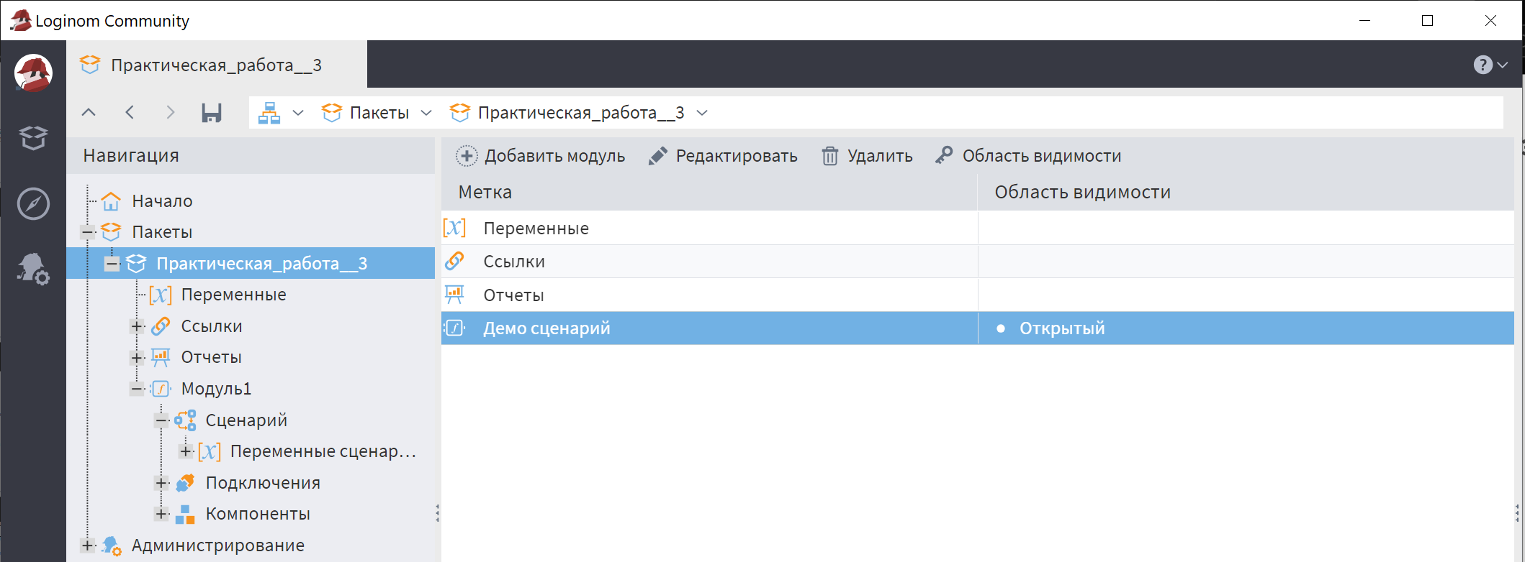
4. Перенесите на полотно компонент «Loginom Data файл»
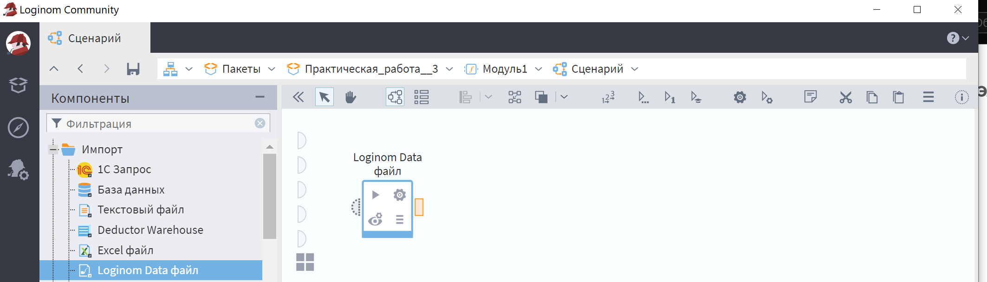
5. Сохраните пакет.

Демо сценарий Loginom
1. Откройте пакет demo_loginom.lgd
2. Откройте модуль demo_1_1_тестовый_сценарий
3. Запустите все узлы кнопкой «выполнить все», убедитесь в том, что сценарий выполняется без ошибок
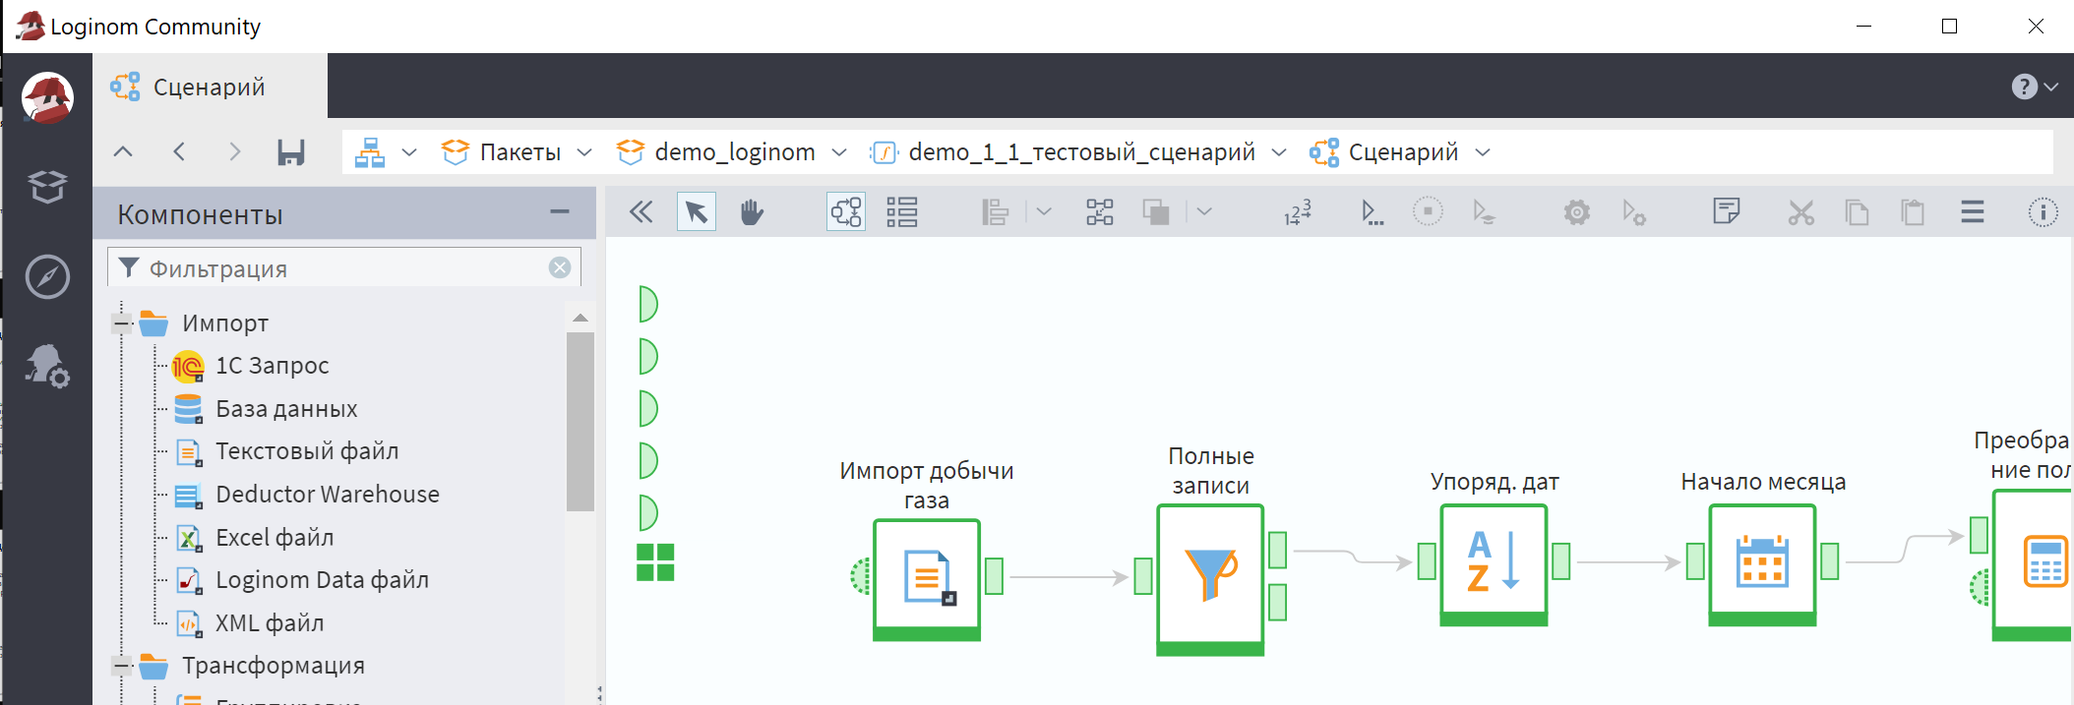
4. Исследуйте выходные и входные порты узлов на основе настройки входных портов и предварительного просмотра порта данных
5. Нажмите на «глаз» под узлом среднемесячные показатели, просмотрите визуализацию
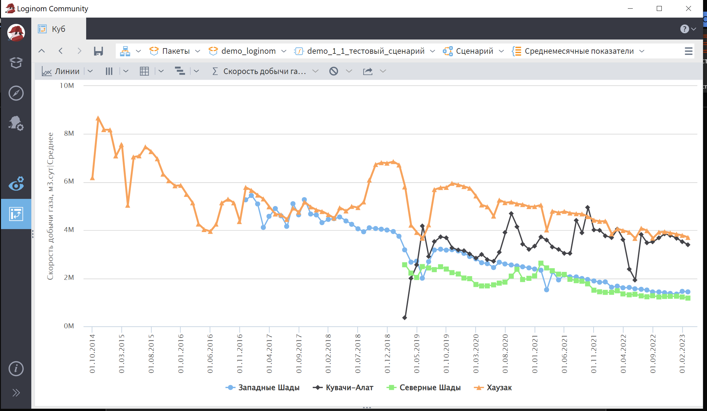

Импорт из текстовых файлов
1. Откройте пакет с расширением «.lgp», созданный вами ранее;
2. Создайте новый модуль и измените его название на «Импорт из текстового файла»
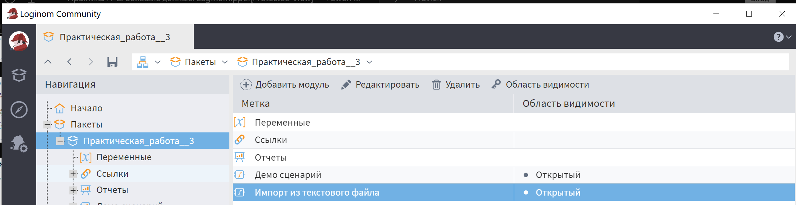
3. Зайдите в сценарий и перенесите из панели компонентов на полотно сценария компонент «текстовый файл»
4. Настройте импорт данных из файла «data\\GAZ\\GAZ_n.csv»:
- Кодировка UTF-8;
- Разделитель табуляция;
- Пусто – null.
5. Убедитесь в корректности импорта данных воспользовавшись предпросмотром выходного порта
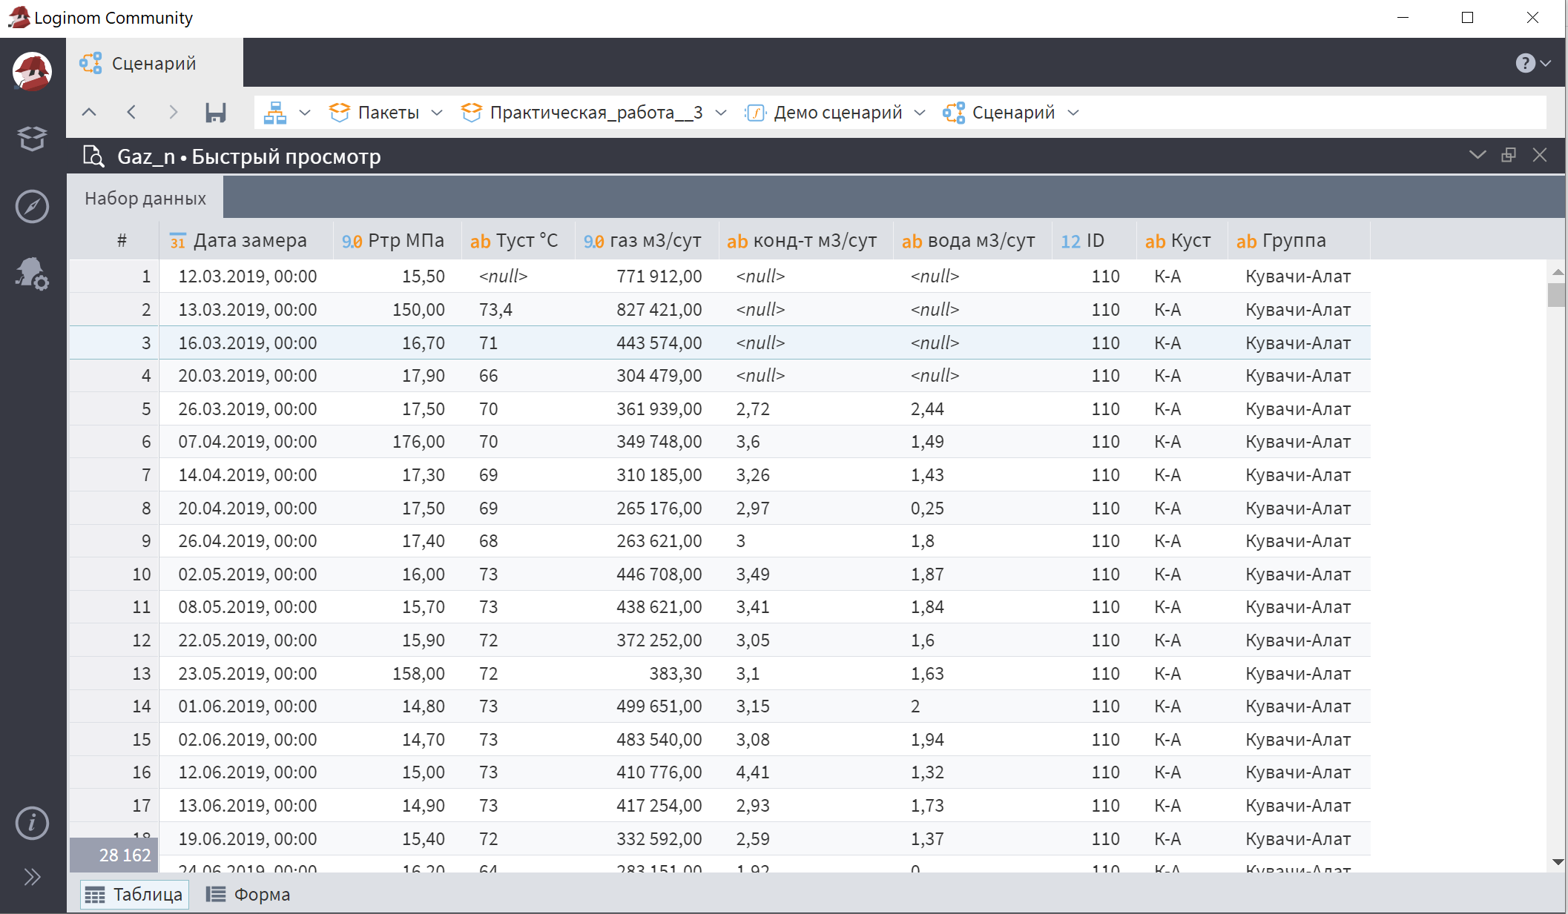
- Какие типы данных имеет каждое поле?
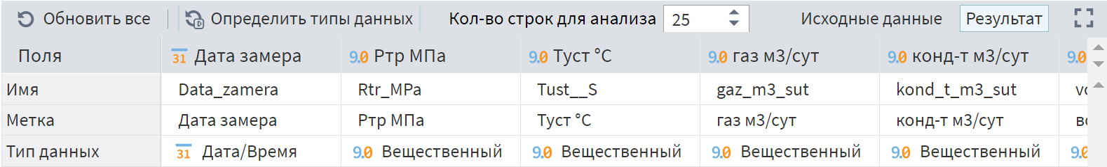
- Перейдите в настройку форматов импорта, найдите поле ID и измените его тип данных на строковый. Сохраните изменения . Выполните узел.
Как изменился вид данных в поле ID?
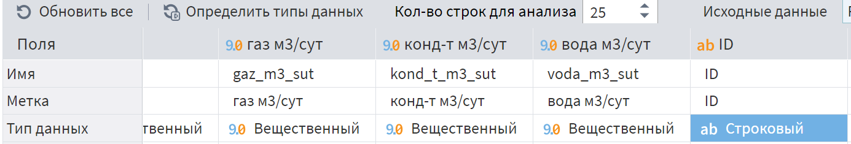
Переместился в конец вывода
- Сколько строк данных получилось в результате импорта данных из внешнего файла GAZ_n.csv?
28162
- Каким образом мы настроили чтение данных из файла .csv с разделением табуляцией?
Через настройки импорта

Импорт данных из РСУБД
- Модуль demo_2_3_импорт_бд
- Создайте новый модуль для данного задания перейдите в него
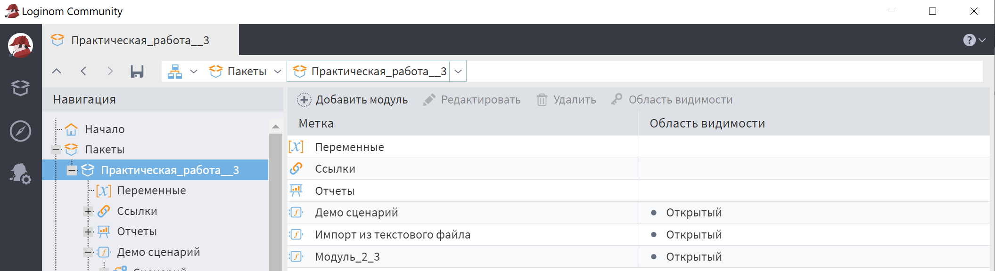
- Внутри модуля перейдите во вкладу «Подключения»
- Из папки «Базы данных» перенесите на полотно справа или
ПКМ->Добавить подключение компонент SQLite
- Два раза нажмите на новое созданное подключение для его настройки
- В настройках укажите в поле «строка подключения» путь к экземпляру базы данных Data/SQLite/Chinook.db
- Нажмите на кнопку «Тестировать» для проверки корректности соединения с SQLite
- Нажмите на кнопку «Подключить»
- Перейдите во вкладку сценарий
- Снизу раскройте «Подключения»
- В раскрытых подключениях найдите свой пакет и данный модуль, где и будет расположено ваше новое соединение с базой данных
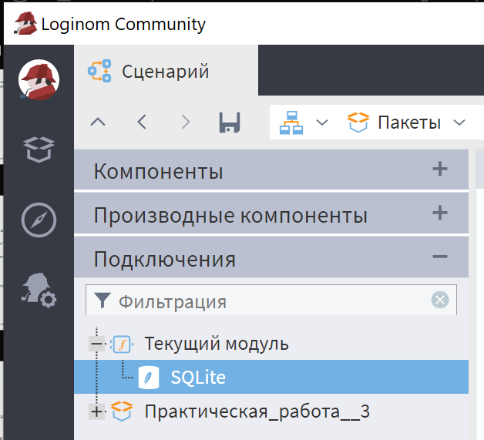
- Нажмите на него правой кнопкой мыши и выберите опцию «Добавить узел подключения в сценарий»
- Раскройте вкладку «Компоненты» и перенесите на сценарий компонент «База данных»
- Перетащите выходной порт подключения ко входному порту базы данных схожего вида. Активируйте соединение
- Настройте базу данных на импорт таблицы Invoice. Проверьте данные на выходном порте.
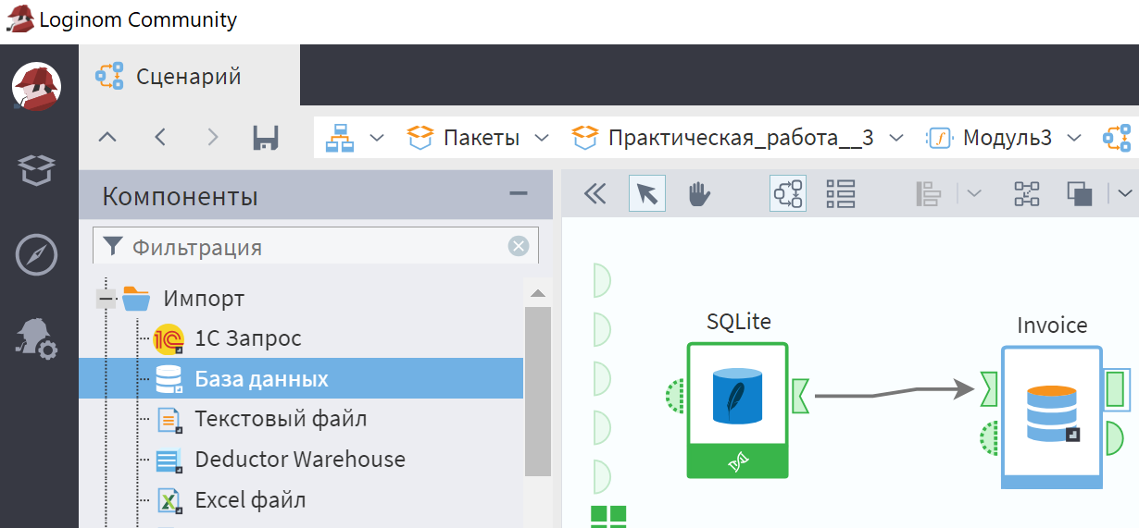
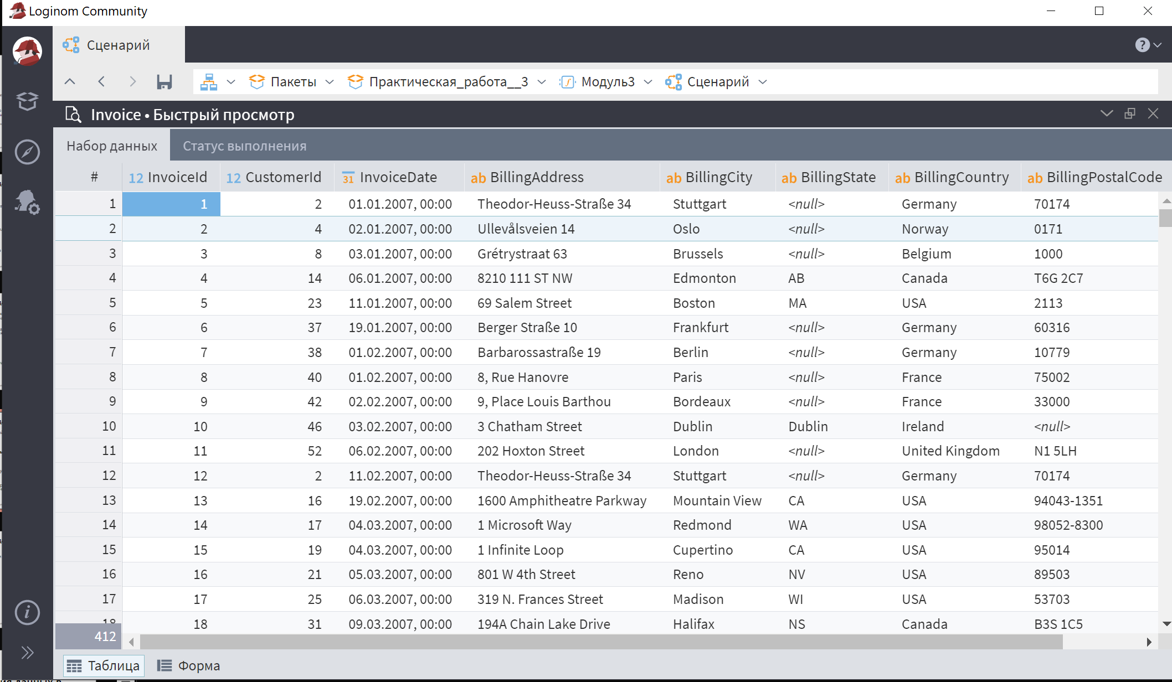
- Существует ли возможность быстрого просмотра информации для выходного порта узла подключения к базе данных?
Нет
- Какое количество записей находится в таблице Invoice?
412
- Какую метку имеет поле первичного ключа для таблицы Invoice?
Целочисленный

Фильтрация пустых полей
- Модуль demo_3_1_Фильтрация_данных
- Для импортированных данных из задания №3 проведите фильтрацию импортированных данных на основе фильтрации записей с пустыми полями
- Соедините выход порта узла импорта данных из текстового файла со входом в узел фильтр строк
- Настройте узел фильтр строк для фильтрации данных
- При настройке фильтрации данных нажмите на «+» и выберите первое поле после «Номер строки»
- Задайте для него условие «не пустой»
- Нажмите применить и повторите действие для всех остальных столбцов
- Нажмите далее и настройте название метки узла как «полные записи» и нажмите выполнить
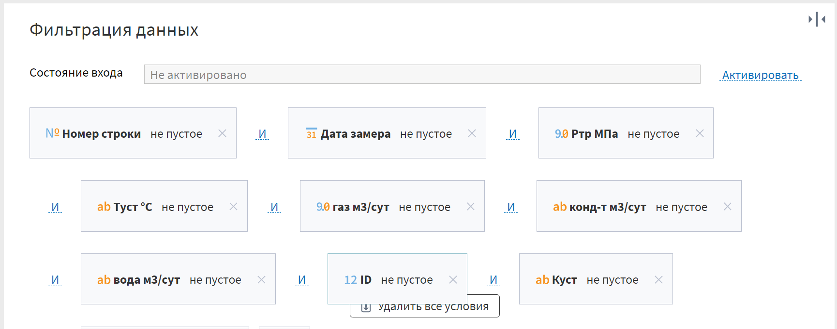
- Для нижнего выходного порта с помощью быстрого просмотра скажите, сколько в нем находится записей
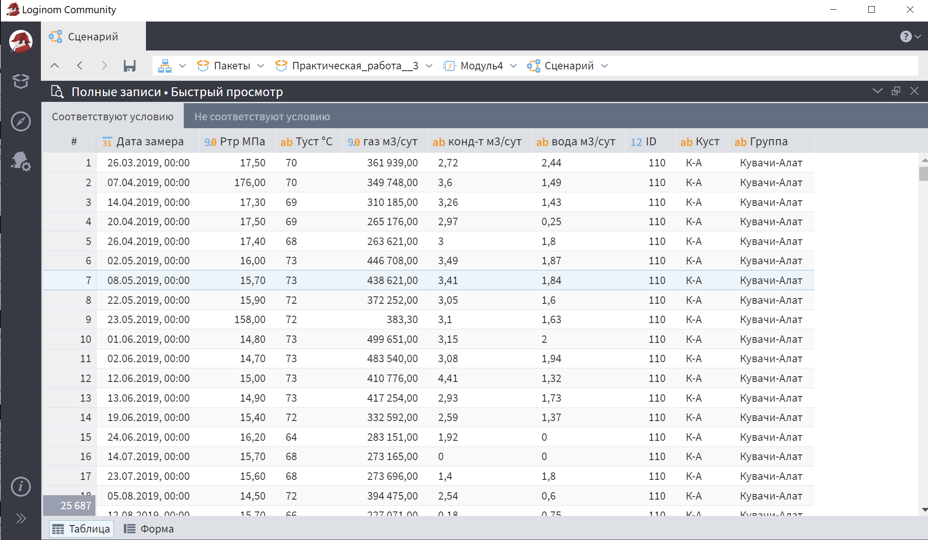
28162
- Сколько строк данных удовлетворяют условию полных записей?
25687
- Сколько строк данных не удовлетворяют условию, т.е. содержат пропуски в данных?
2475
- Какой процент от общего количества строк занимают неполные записи?
8.78%
- На основе предпросмотра убедитесь, присутствуют ли в выборке неполных записей те, которые имеют пропуски в нескольких полях?
Да

Сортировка записей
- Модуль demo_3_2_Сортировка_данных
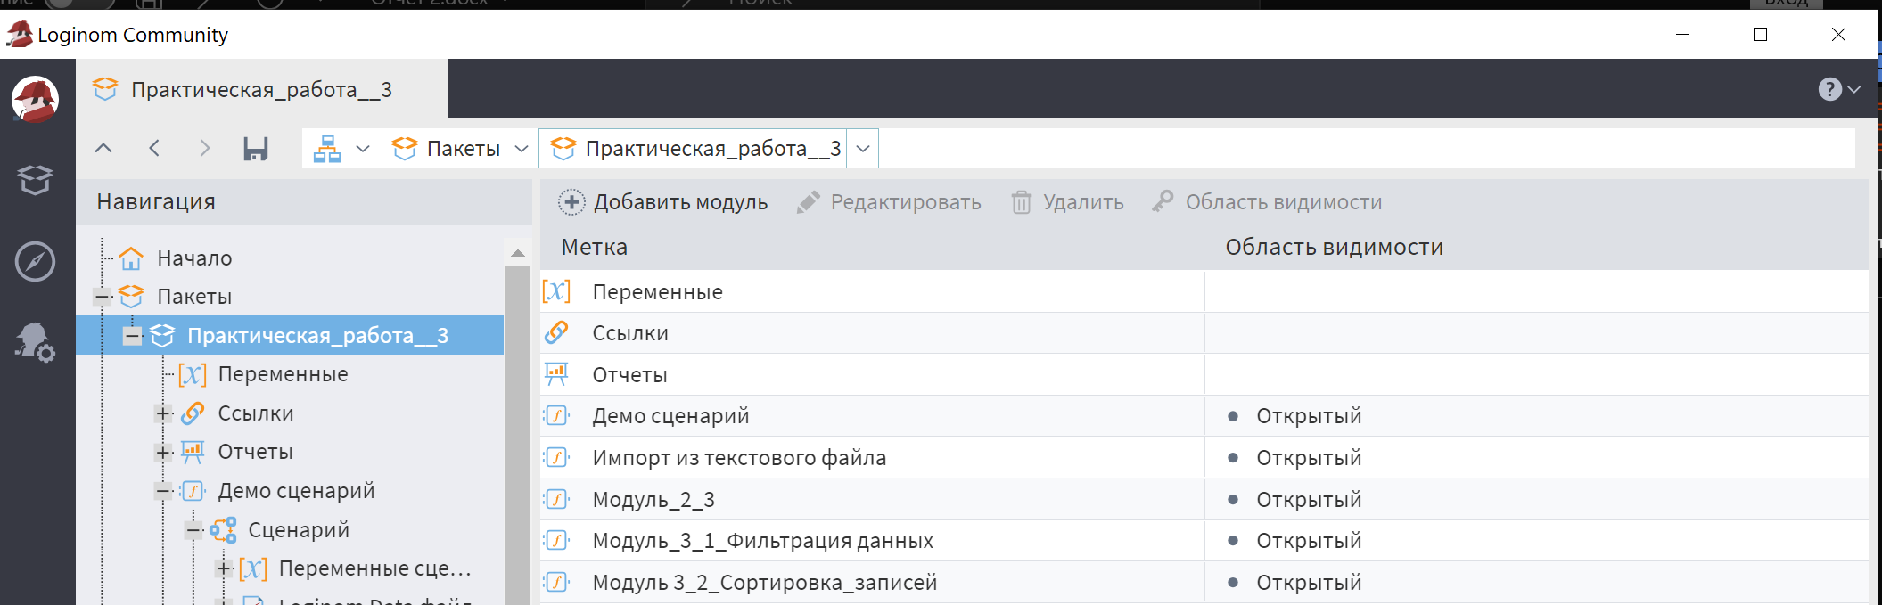
- Для данных, удовлетворяющих условию фильтрации из предыдущего задания произведите сортировку записей по дате замера (по возрастанию) и скорости добычи газа (по убыванию)
- Перенесите с помощью мыши верхний выходной порт фильтра строк и входной порт сортировки
- Перейдите в настройку узла сортировки
- Перенесите в настройках сортировки поля «Дата замера» и «газ м3/сут» в поля сортировки
- Переключателем настройте порядок сортировки как указано ранее
- Сохраните настройки узла и выполните его в сценарии
- Убедитесь в корректности сортировки данных на основе быстрого просмотра выходного порта сортировки
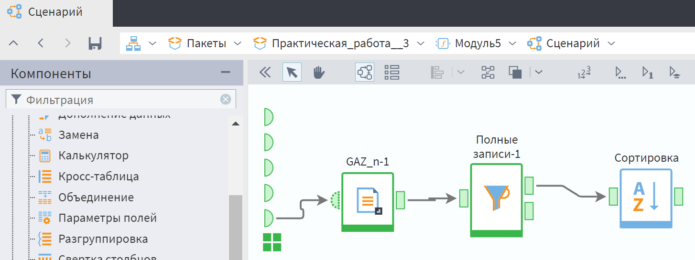
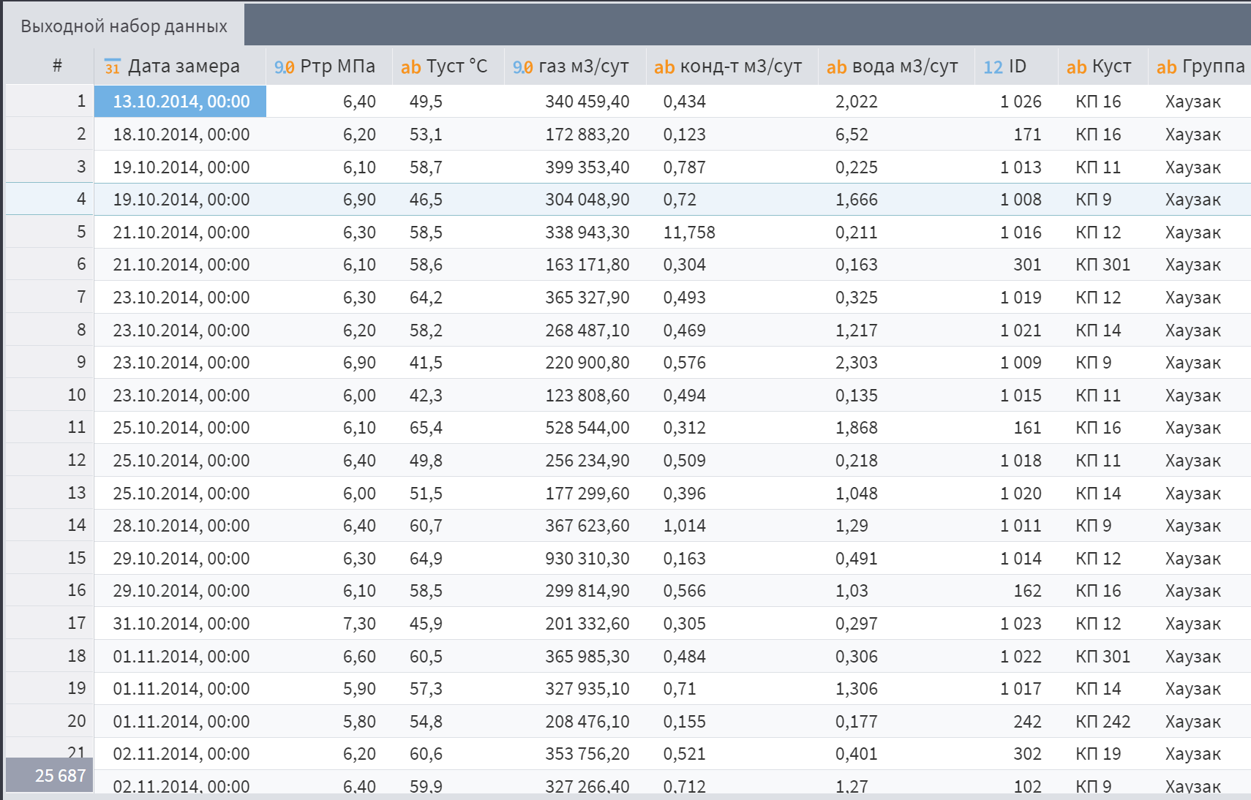
- Какая дата замера оказывается самой ранней в таблице добычи газа?
13.10.2014
- Какой ID скважины соответствует самой ранней записи замеров скорости добычи?
1026
- Изменилось ли количество записей в выходной таблице по итогам сортировки таблицы по сравнению с количеством записей на входе?
нет
- Какая дата замера является самой последней?
24.03.2023

Использование таблицы замен
- Модуль demo_3_3_замена
- Необходимо заменить краткие названия месяцев на полные.
- В поле построения сценария добавим 2 компонента импорта: Loginom data файл (Исходники) и Текстовый файл (Замена).
- Подать на вход набор данных из файлов Data/Demo/data_months.lgd и Data/Demo/ months.txt соответственно.
- Таблица исходных данных Data/Demo/ data_months.lgd содержит Идентификатор – Краткое название месяца.
- Таблица замен Data/Demo/months.txt содержит пары значений: Краткое название месяца – Полное название месяца.
- Добавим в область построения сценария компонент Замена.
- Подключим наборы данных к соответствующим портам узла и откроем настройку узла Замена.
- Для полей исходных данных можно настроить Способ замены:
Не заменять.
Ввод вручную – формируем внутреннюю таблицу замен.
Таблица замен – используем внешнюю таблицу замен.
- Выберем для поля Месяц регистрации способ Таблица замен
Назначение поля Краткое название установим Значение, поля Полное название – Замена.
Если в исходных данных встретятся значения, для которых не будет совпадений в таблице замен, можно выбрать вариант их замены во вкладке Заменять остальные.
На следующем шаге настройки, в окне Настройка соответствия между столбцами по умолчанию используется соответствие столбцов Замена: столбец с исходными значениями заменится на столбец с новыми значениями.
- Всем ли записям в выходной таблице данных соответствует значение true в поле Месяц регистрации заменен?
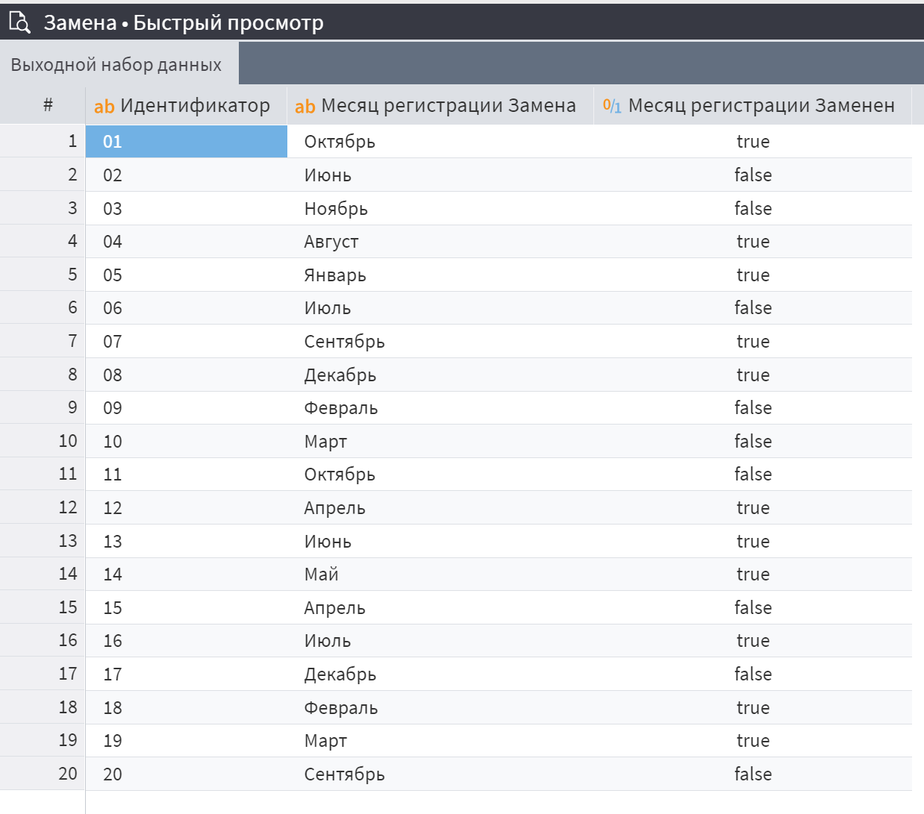
Нет

- Есть ли во входной таблице данных такие записи, заменять которые было не нужно
Да

Вычисление новых полей
- Модуль demo_3_4_калькулятор
- В данном задании для упорядоченной выборки необходимо подкорректировать числовые значения некоторых полей
- Для задания с сортировкой данных продолжим построение тестового сценария обработки данных добычи газа
- Добавим в область построения сценария компонент калькулятор
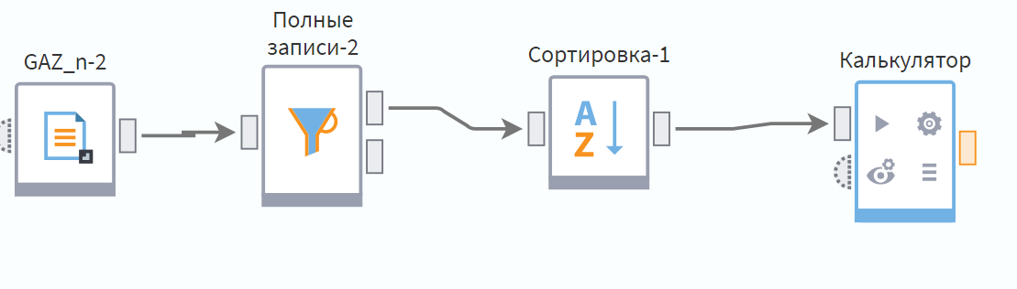
- Соединим входной порт калькулятора с выходным портом сортировки из задания №6. Перейдем к настройке узла «Калькулятор»
- В поле выражения с помощью кнопки добавить выражение добавим новое вычисляемое поле с именем Temp_tube, и меткой Температура устьевая, цельсий
- Запишем для его вычисления следующее условное выражение, которое в поле Tust__S проверяет условие и в случае успешного прохождения производит деление значения в записи на 10
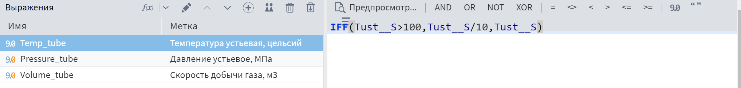
- При написании выражений можно просто два раза кликнуть ЛКМ на нужное входное поле, чтобы оно переместилось в выражение
- Также создадим поля Pressure_tube и Volume_tube с соответствующими выражениями для их вычисления
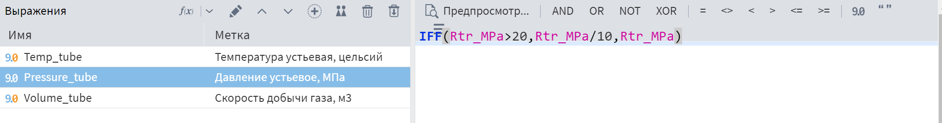
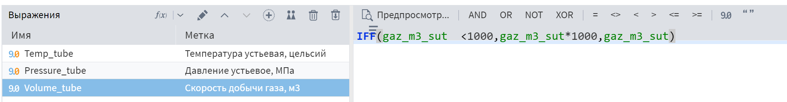
- Данные выражения основаны на анализе предметной области и обзора данных с точки зрения анализа качества выборки
- Сохраните настройки узла и выполните узел
- С помощью быстрого просмотра выходного порта просмотрите какие поля получились в итоге
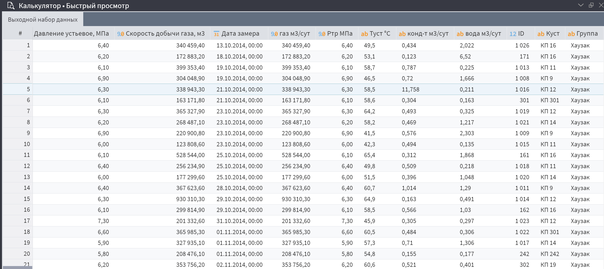
- Сколько новых полей появилось в выходной таблице данных после вычисления выражений в узле калькулятор?
0
- Скопируйте настроенный узел калькулятора, вставьте его в сценарий и подайте на его вход данные из верхнего выходного порта фильтра строк.
- Выполните данную копию узла.
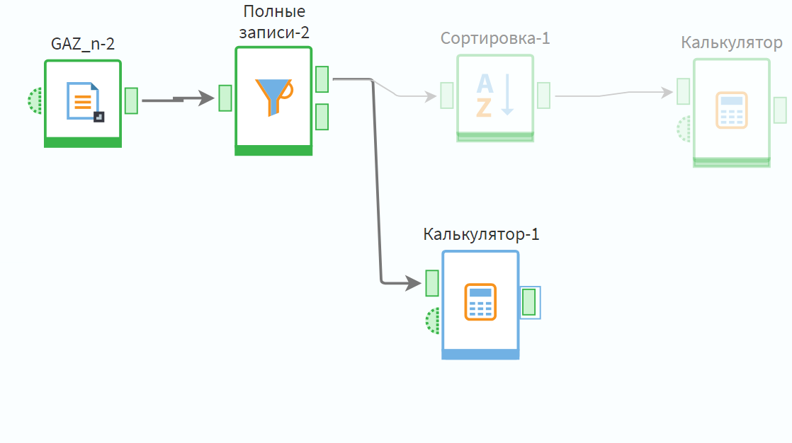
- Просмотрите выходную таблицу данных у копии калькулятора.
- Сравните поля: Скорость добычи газа, м3.сут и газ м3/сут. В какой строчке произошли изменения?
8
- Также сравните другие вычисленные поля с их базовыми
Других изменений нет

Параметры полей
- Модуль demo_3_5_параметры_полей
- Для предыдущего задания добавьте в сценарий обработки данных компонент параметры полей, чтобы явно преобразовать структуру данных после проведения расчетов в калькуляторе
- Подайте выходной порт калькулятора на входной порт «Параметры полей»
- Настройте параметры полей как показано на слайде, исключив поля, на основе которых проводилось вычисление новых, а также изменив метку для полей конд-т и вода на новые метки
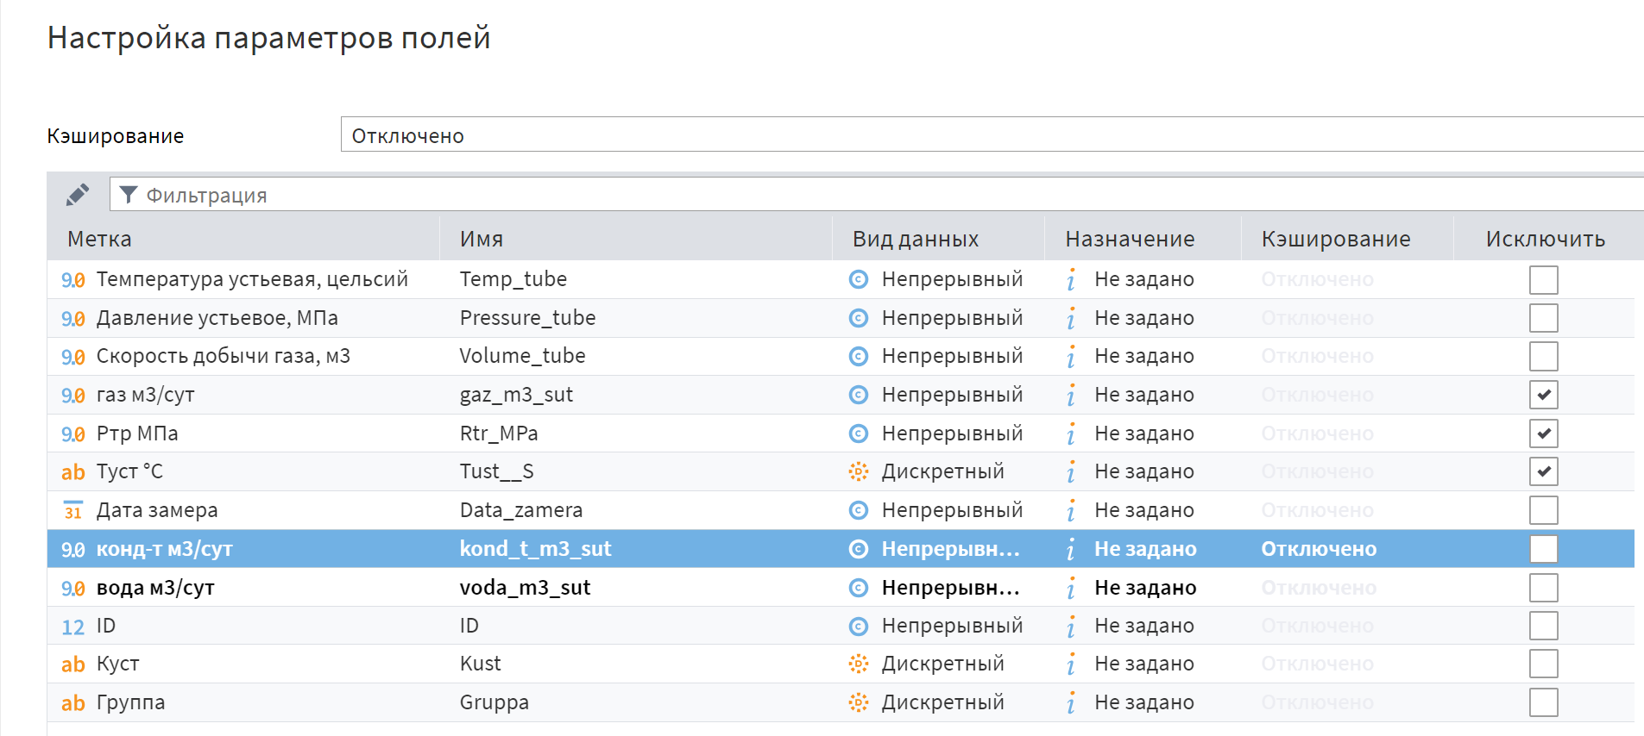
- Выполните узел и выполните быстрый просмотр выходного порта из узла «Параметры полей»
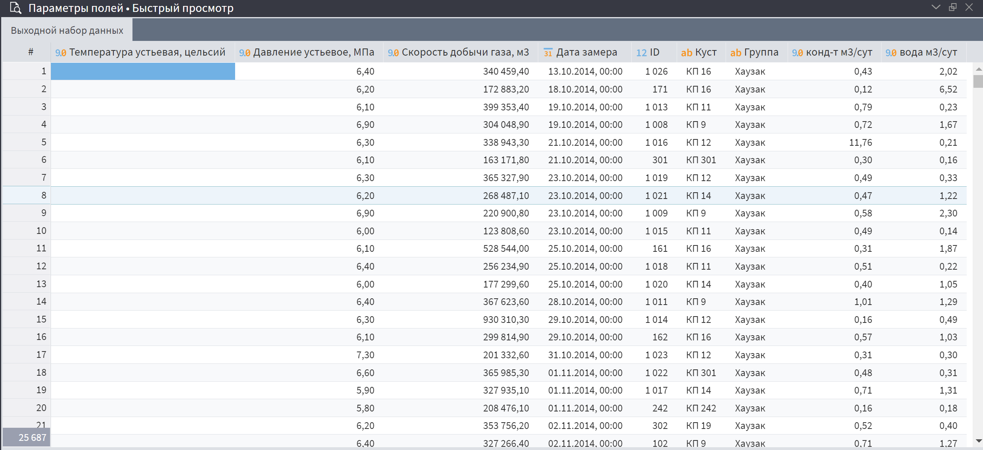

Выделение начала месяца
- Модуль demo_3_6_дата_время
- Для созданного сценария в задании №9 добавим компонент даты и времени для выделения даты начала месяца добычи газа.
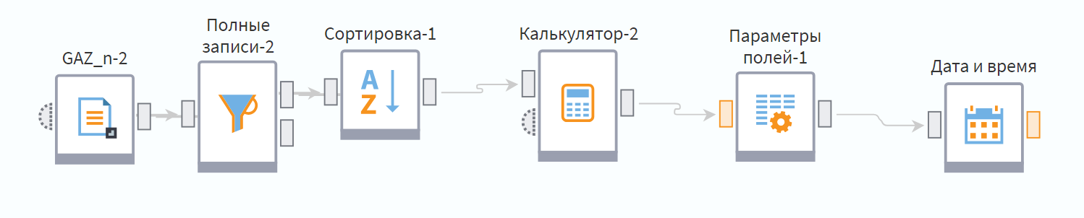
- Даты замеров в нашей выборке данных размещены неравномерно, что мешает обрабатывать данные временных рядов.
- Добавим в сценарий модуля обработки данных компонент «Дата и время»
- Соединим выходной порт «Параметров полей» с входным портом «Дата и время»
- Для поля «Дата замера» выберем разбиение по дате начала Год+месяц
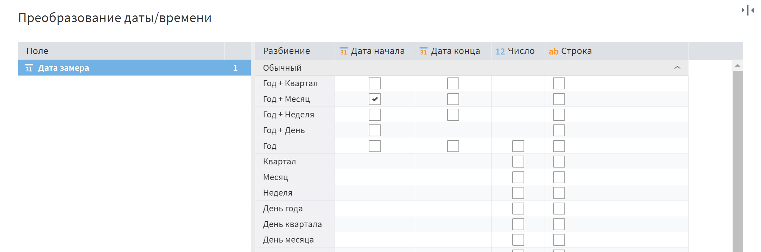
- Сохраним настройки узла и выполним его
- На выходном порте узла активируем быстрый просмотр, чтобы убедиться в результате работы компонента
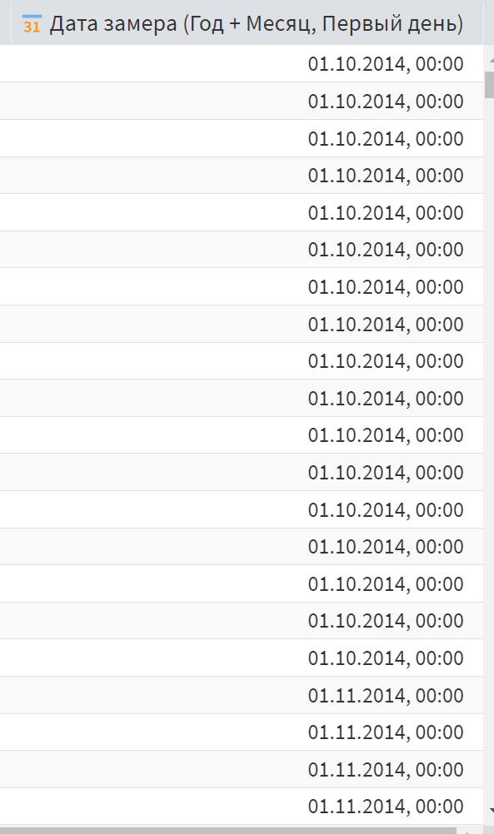

Группировка данных в добыче
- Модуль demo_3_7_группировка_данных
- Добавим в сценарий обработки данных расчёт среднемесячных показателей для того, чтобы нормировать временные показатели измерений в одну интервальную шкалу
- Добавим в сценарий из задания №10 компонент «Группировка»
- Соединим выходной порт «Дата и время» с входным портом «Группировка»
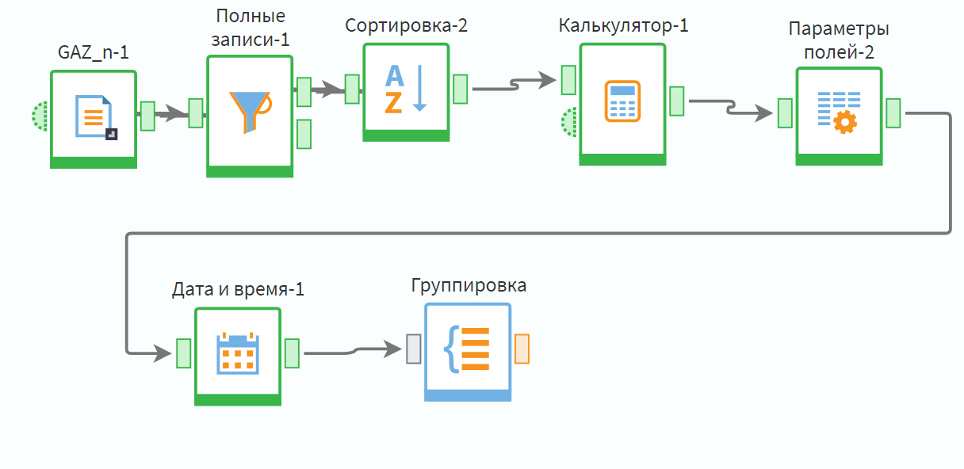
- В настройке группировки выберем следующие поля в качестве групп:
- Дата замера (Год+месяц)
  - ID
  - Куст
  - Группа
- В настройке группировки выберем все числовые поля в качестве показателей и рассчитаем для них среднее
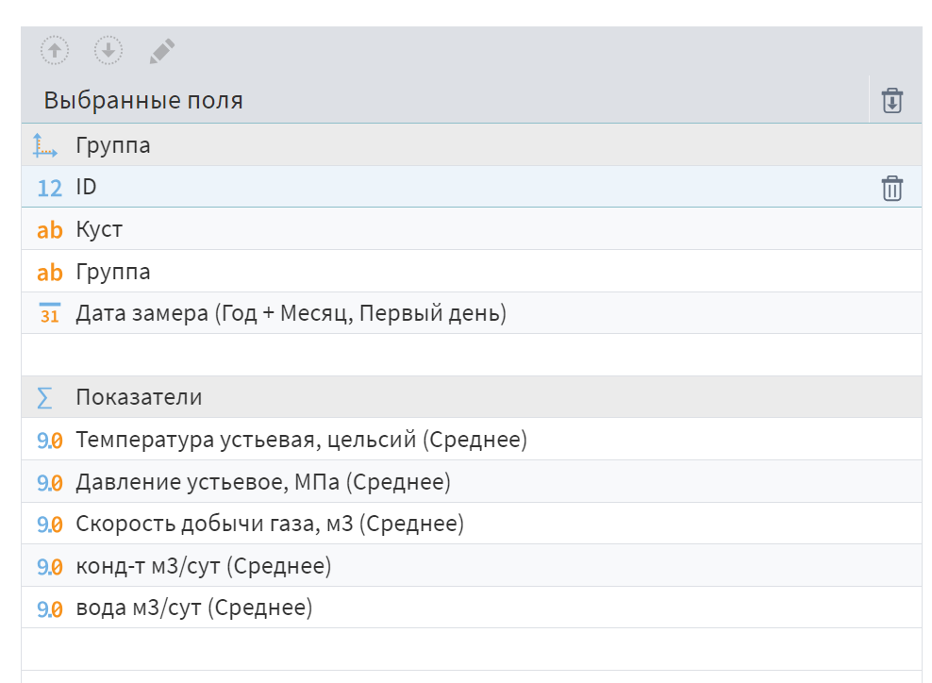
- Сколько записей мы получили в результате операции группировки данных?
79
- Какие месяц и год были первыми в списке после группировки?
01.10.2014

- Какие скважины по ID наблюдались в первый месяц в выходной выборке данных?
171
1 013
1 008
1 016
301
1 019
1 021
1 009
1 015
161
1 018
1 020
1 011
1 014
162
1 023

- Какова максимальная скорость добычи конденсата в первый месяц наблюдения? (до 2 знака после запятой)
930 310,3

Работа с переменными Loginom
- Зададим параметризацию нашего сценария обработки данных добычи газа на месторождениях
- Добавим в сценарий возможность считывать имя файла из входной переменной
- Осуществлять фильтрацию данных по параметру ID скважины
- Задавать ограничения в калькуляторе с помощью переменных
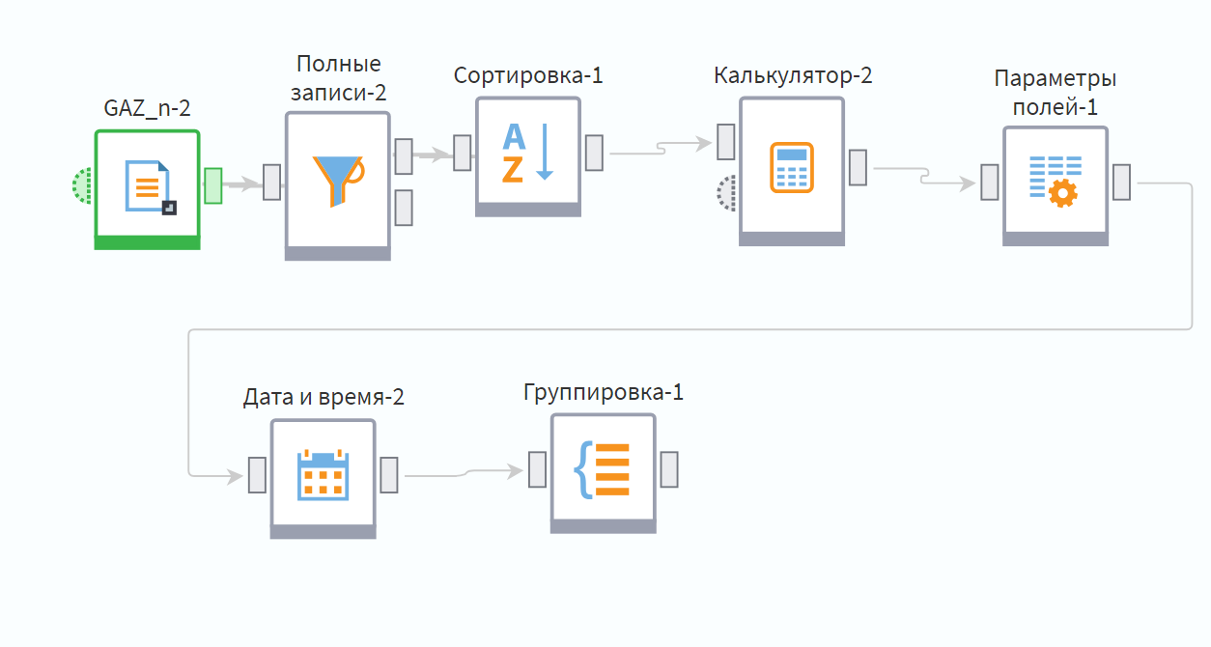
- С помощью ПКМ по узлу и выбора опции меню «Показать порт управляющих переменных» для фильтра строк создадим у него порт переменных, который сможет принимать входные параметры
- С помощью ПКМ по появившемуся порту перейдем в его настройки
- С помощью кнопки добавить мы сможем задать новую подаваемую переменную заданного типа с значением по умолчанию
- Создадим новую переменную как показано на слайде
- Отключим автосинхронизацию с помощью кнопки рядом с кнопкой добавить
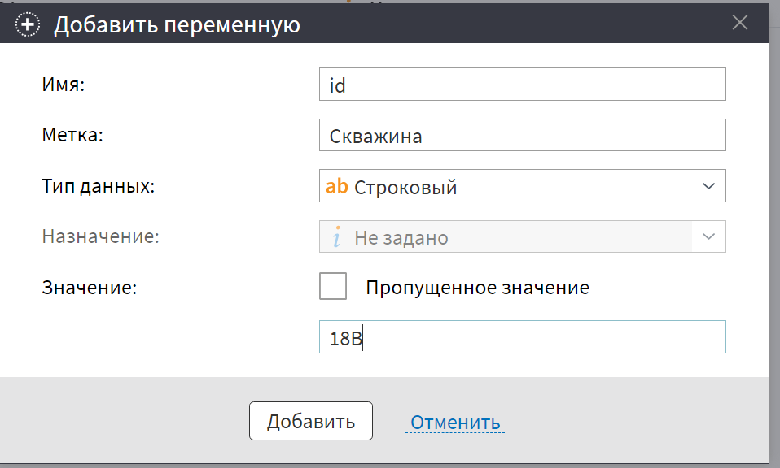
- После создания новой переменной на входе порта управляющей переменной сохраним все настройки порта и вернемся в область построения сценария
- Настроим узел «Фильтр строк»
- В перечень условий добавим ещё одно условие по совпадению ID скважины со значением из внешней переменной
- Если порт управляющих переменных был настроен корректно, то в значении для сравнения будет успешно добавлен переключатель, позволяющий передавать в данное поле значение из внешней переменной
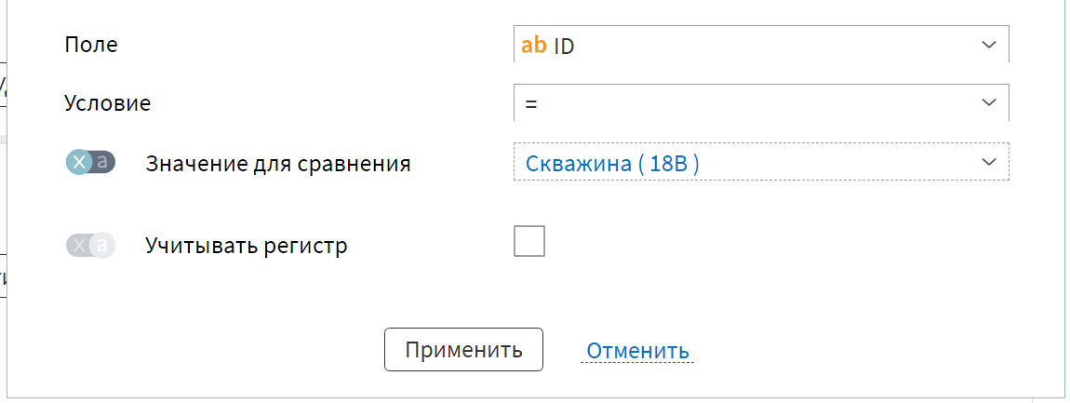
- На выходном порте данных, соответствующих условию наблюдаем ожидаемую функциональность, что поданное значение по умолчанию для фильтрации данных отрабатывает в штатном режиме
- Далее добавим в сценарий пользовательские переменные, которые можно будет использовать для эффективной параметризации сценария
- На порте переменных пользователя щелкнем ПКМ и перейдем к настройке порта
- Создадим на порте набор переменных, показанных на слайде
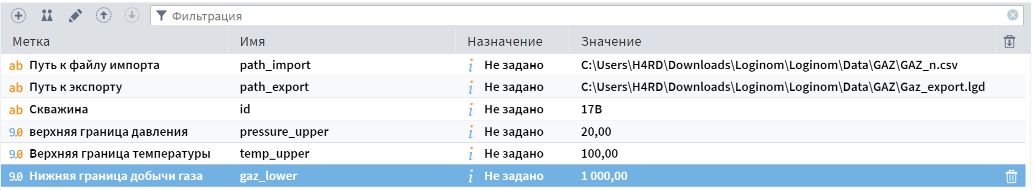
- Сохраним настройки
- Соединим порт переменных пользователя с входной переменной добычи газа
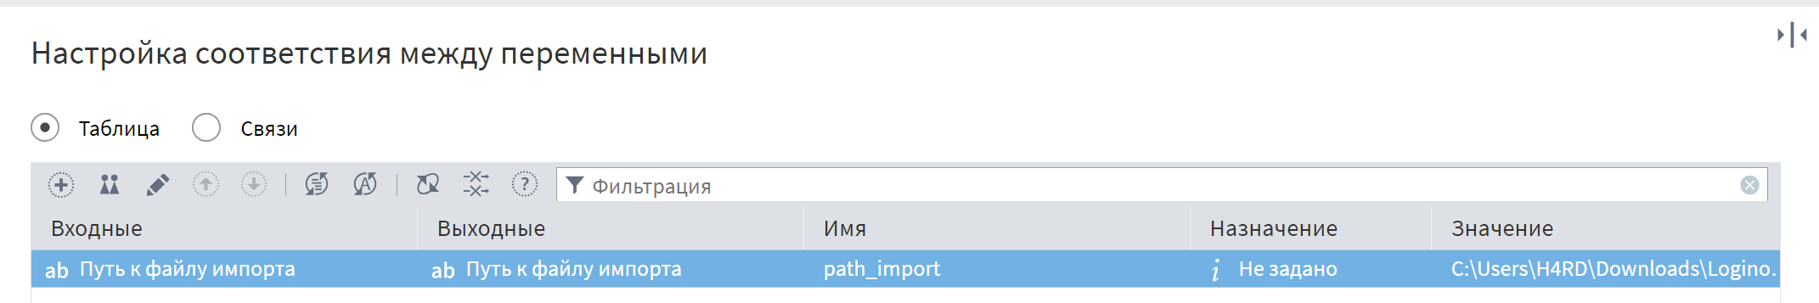
- Перейдем к настройке порта входных переменных узла импорта данных
- В настройках порта удалим все переменные, полученные от порта переменных пользователя и оставим только переменную строкового типа path_import
- Автосинхронизация отключается автоматически при удалении полей на порте узла
- Сохраним настройки порта и перейдем к настройкам узла импорта данных
- В настройках узла импорта данных включим передачу значения для Имя файла из внешней переменной, нажав на переключатель рядом с полем
- Заметим, что значение из переменной успешно передано
- Остальные настройки импорта оставляем без изменений
- Включим импорт данных, на основе быстрого просмотра убедимся в том, что данные успешно импортированы в сценарий обработки данных
- Передадим переменные пользователя на вход фильтра строк и перейдем к его настройкам
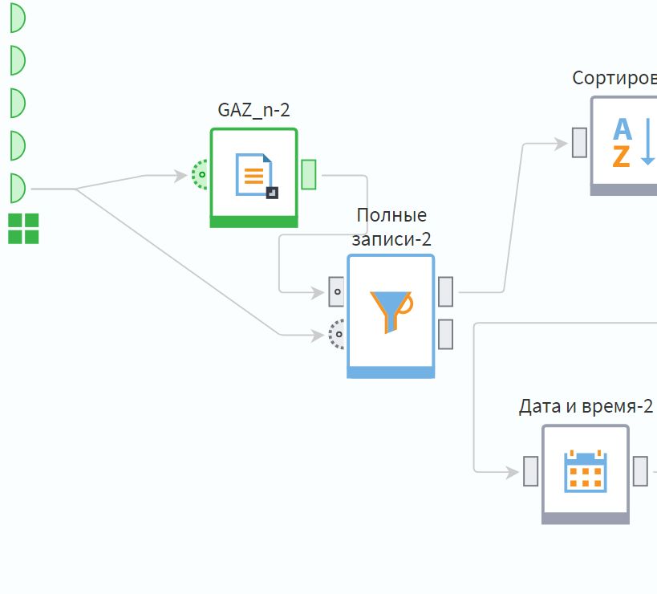
- В порте фильтра строк укажем в качестве входного значения для настроенной входной переменной поле
Скважина (id).
- Сохраним настройки и запустим выполнение узла
- На основе быстрого просмотра поля данных, соответствующих условию убедимся в том, что фильтр строк работает в соответствии с поданным на него значением для сравнения из порта входных переменных
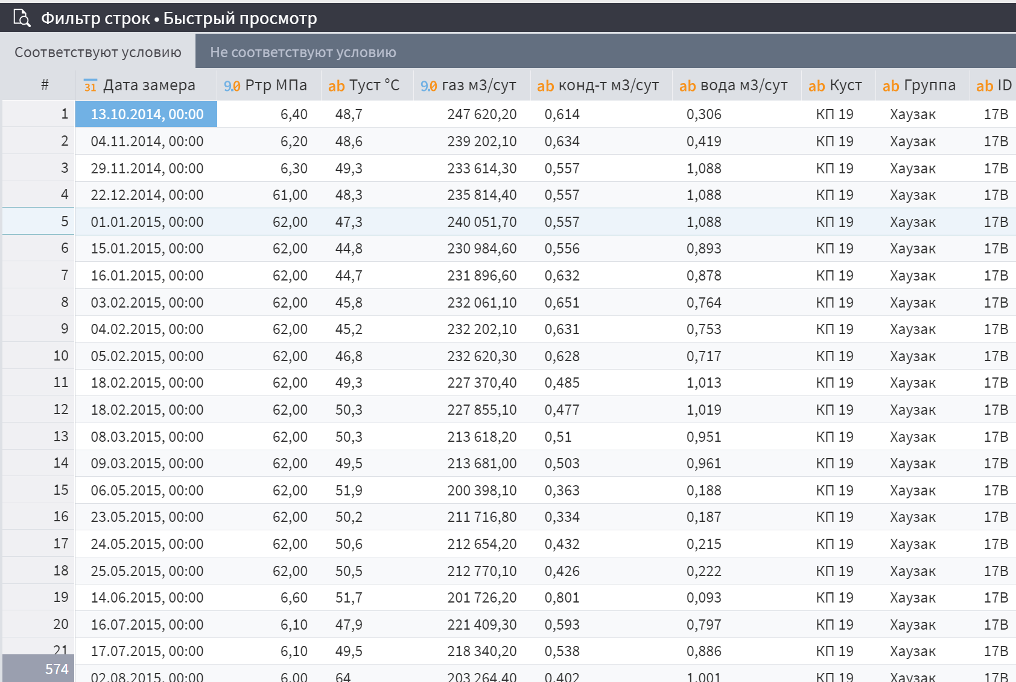
- Добавьте на входном порте переменных калькулятора переменные, отвечающие за прохождение условия для вычисляемых в нем значений в соответствии с названием и меткой созданных переменных пользователя и полей калькулятора из задания №8
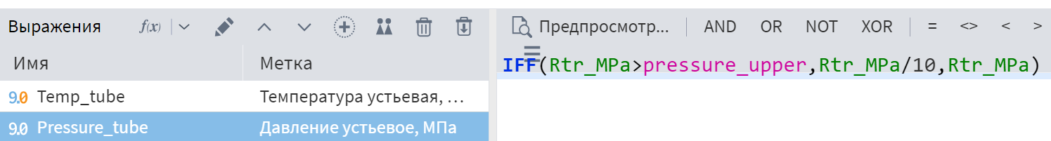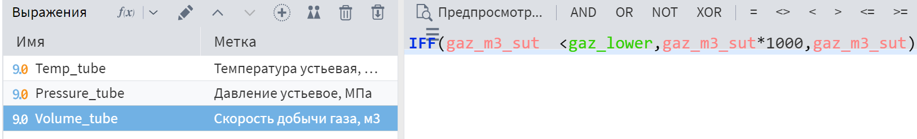
- Добавьте узел экспорта данных, имя файла для записи в котором будет определяться внешней переменой пользователя
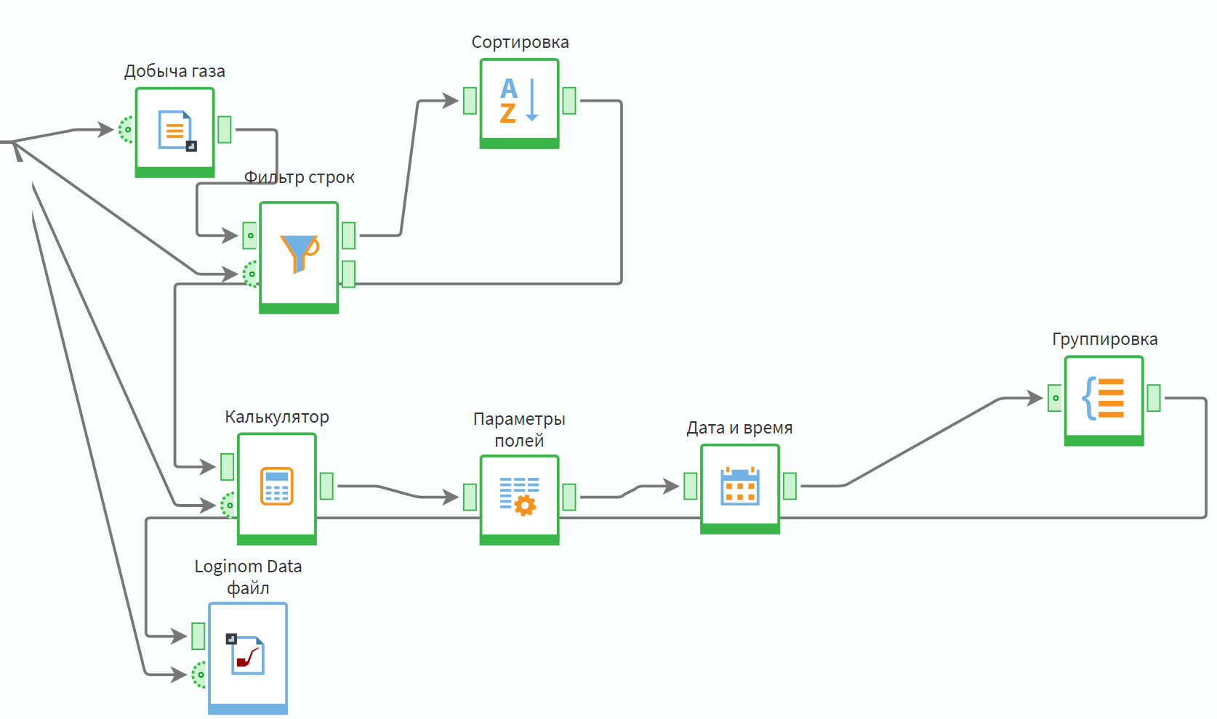
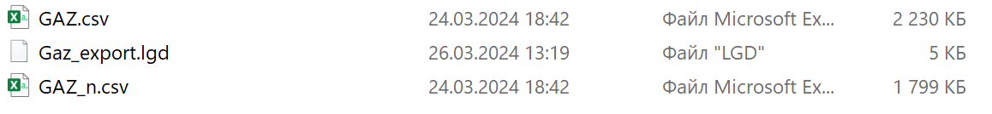

Самостоятельная работа
- Импортировать данные таможенной статистики по экспорту и импорту в регионах РФ за 2016 год
- Сколько строк имеет выборка данных за 2016 год?
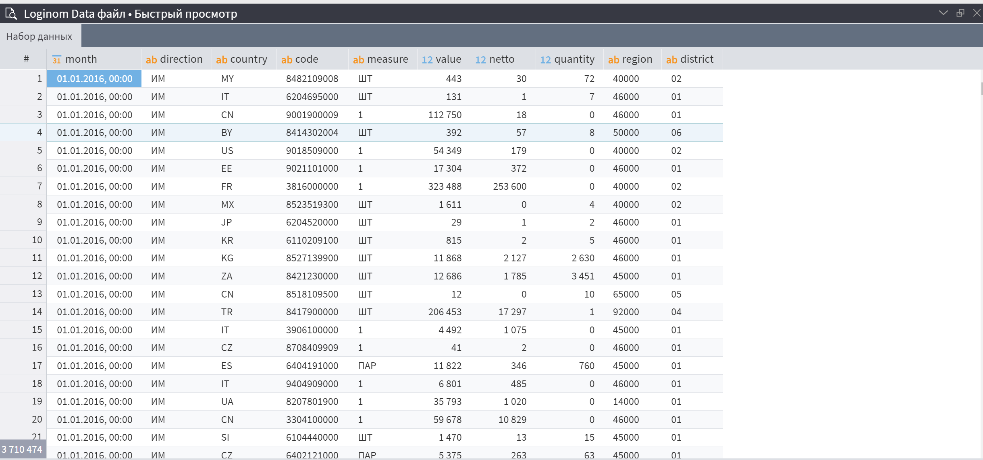
3 710 474
- Какое количество столбцов имеет данная выборка?
10
- Какую информацию хранит каждое поле в отдельности? Какие данные необходимо еще добыть, чтобы расшифровать значения в полях country, code, region, district?
Списки сокращений полных названий для country
Список преобразования кода в значение для code
Список преобразования сокращений регионов и районов для region и district
- Имеются ли в данных пропуски? На основе компонентов таблица в переменные, группировка, визуализатор статистика, ответьте на вопрос о количестве пропущенных значений в каждом из столбцов выборки данных (можно использовать что-то одно).
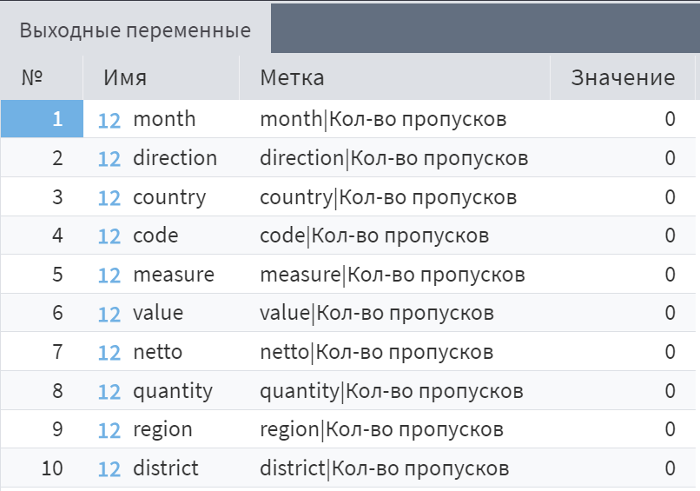
- Сколько уникальных стран участников торговли перечислено в поле country?
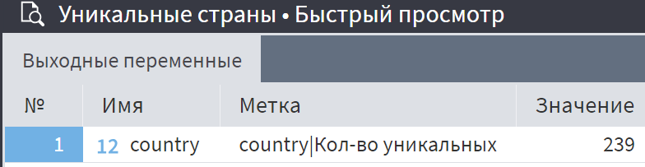
- Сколько уникальных регионов России участвовало в торговле (поле region)?
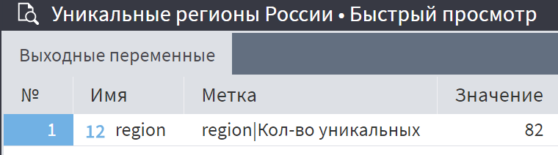
- Импортировать данные таможенной статистики по экспорту и импорту в регионах РФ за 2018 год
- Сколько строк имеет выборка данных за 2018 год?
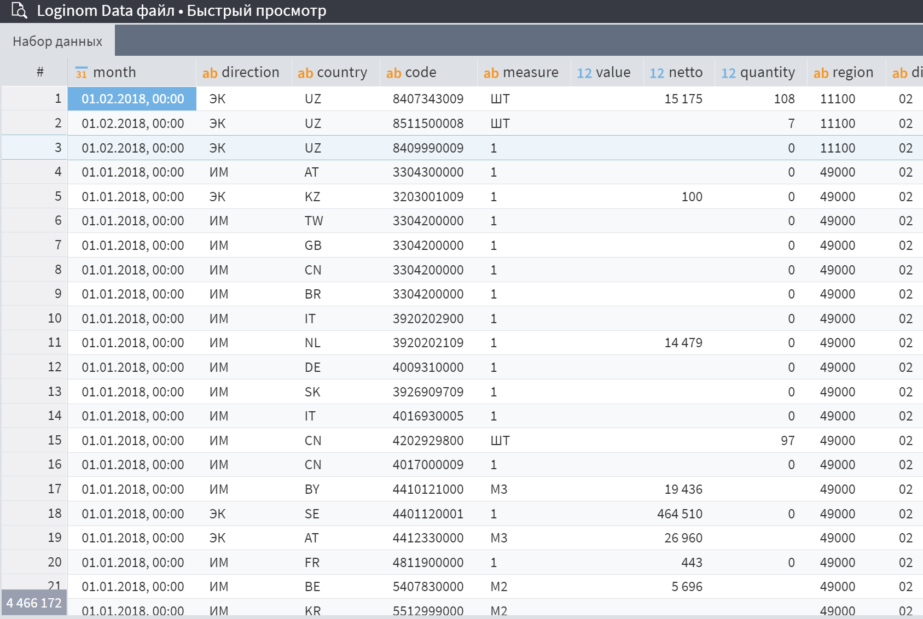
4 466 172
- Какое количество столбцов имеет данная выборка?
10
- Имеются ли в данных пропуски? На основе компонентов таблица в переменные, группировка, визуализатор статистика, ответьте на вопрос о количестве пропущенных значений в каждом из столбцов выборки данных (можно использовать что-то одно).
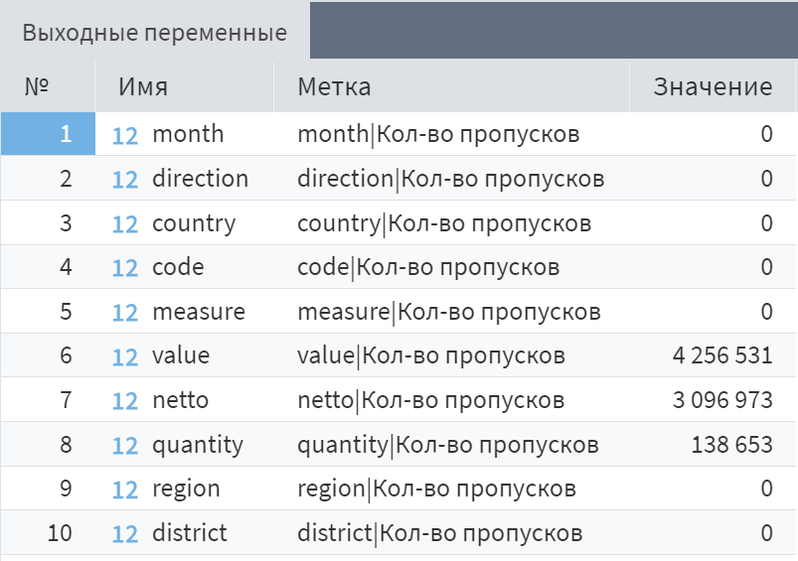
- Сколько уникальных стран участников торговли перечислено в поле country?
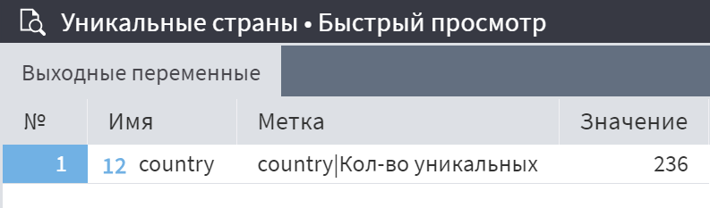
- Сколько уникальных регионов России участвовало в торговле (поле region)?
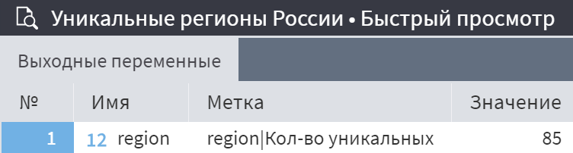
- Сформируйте вывод о динамике качества данных собираемой статистики во времени и перечислите поля, дальнейший анализ по которым будет репрезентативен и валиден.
Не валидным будет анализ данных по полям value, nettо и quantity
Для импортированной выборки за 2016 год на основе компонентов трансформации данных отобразите:
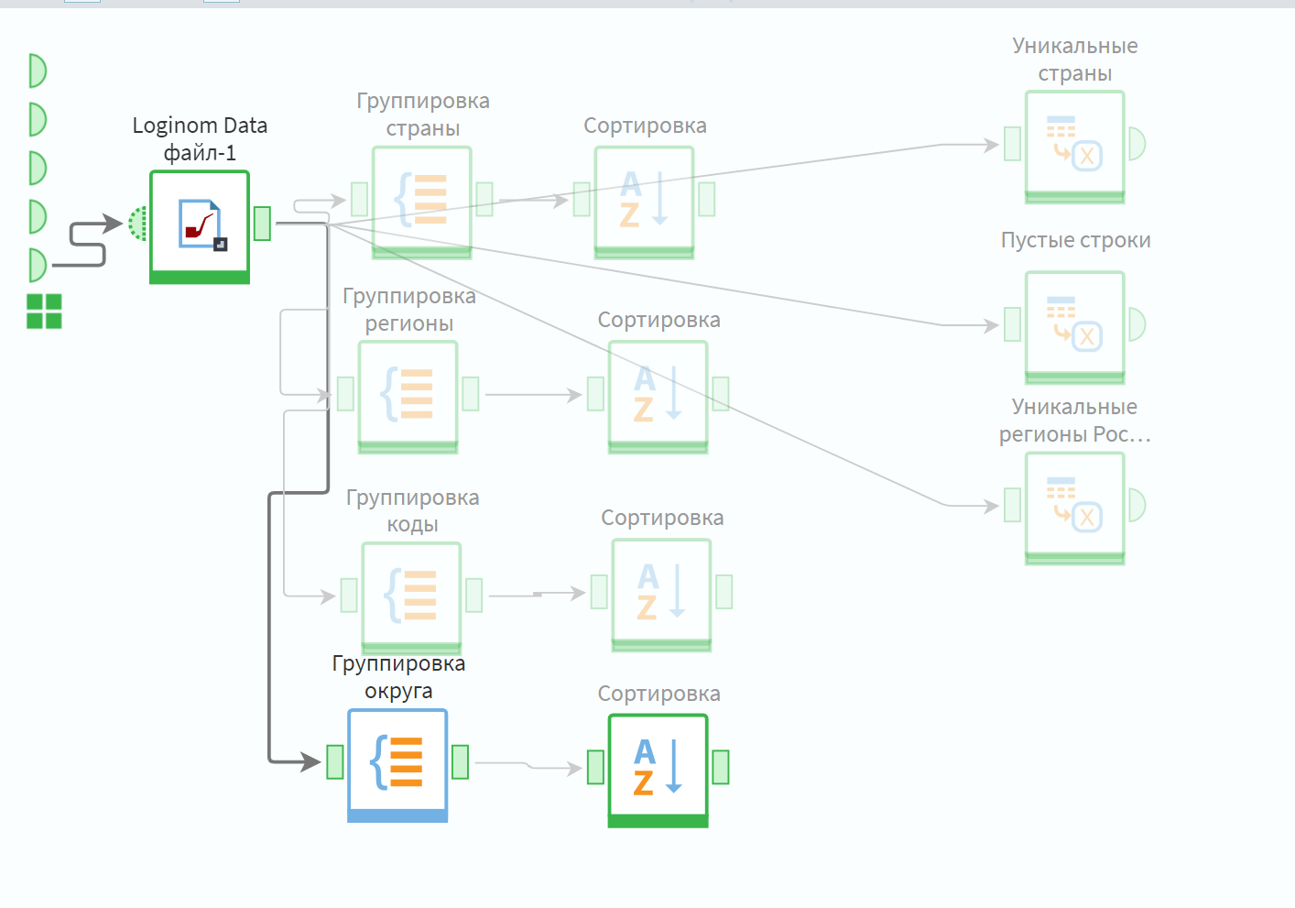
- Перечень уникальных стран-участниц торговли в поле country с помощью компонента группировка (отсортируйте значения по возрастанию)
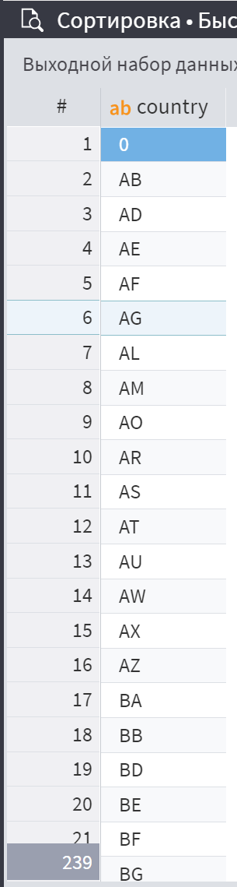
- Перечень уникальных регионов России участников торговли в поле region с помощью компонента группировка (отсортируйте значения по возрастанию)
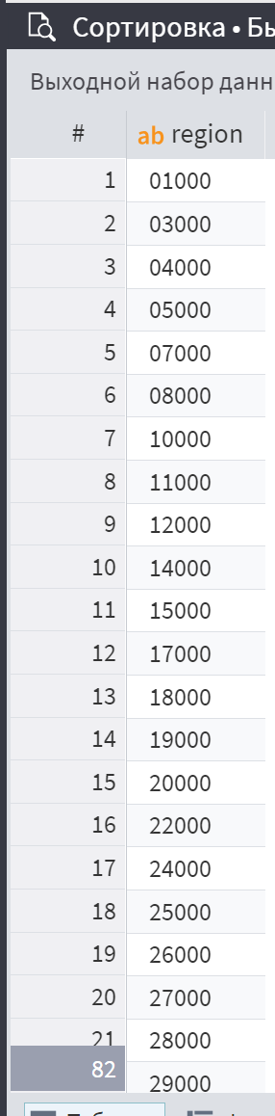
- Перечень уникальных категорий товаров по ТН ВЭД, перевозимых через таможню в поле code с помощью компонента группировка (отсортируйте значения по возрастанию)
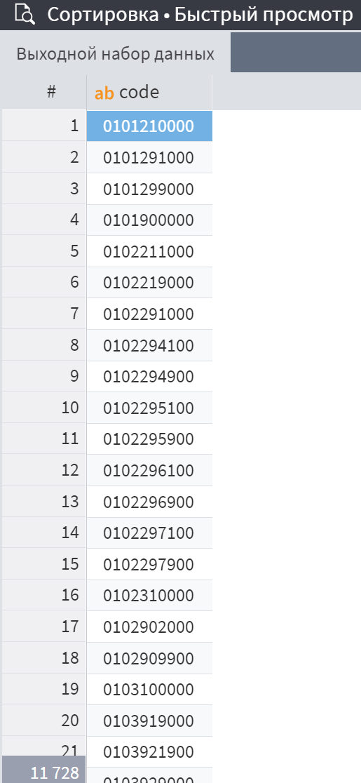
- Перечень уникальных кодов федеральных округов по полю district с помощью компонента группировка (отсортируйте значения по возрастанию)
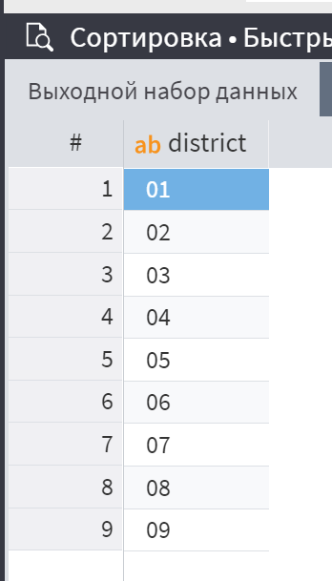
- Импортируйте в сценарий следующие выборки данных:
- Файл данных с кодами стран мира ОКСМ в формате alpha2 по пути: Data/Alpha2/alpha2_codes.csv,
- в кодировке UTF-8,
- с разделителем столбцов табуляцией.
- Исключите из полей импортируемой таблицы: fullname, english, alpha3, iso.
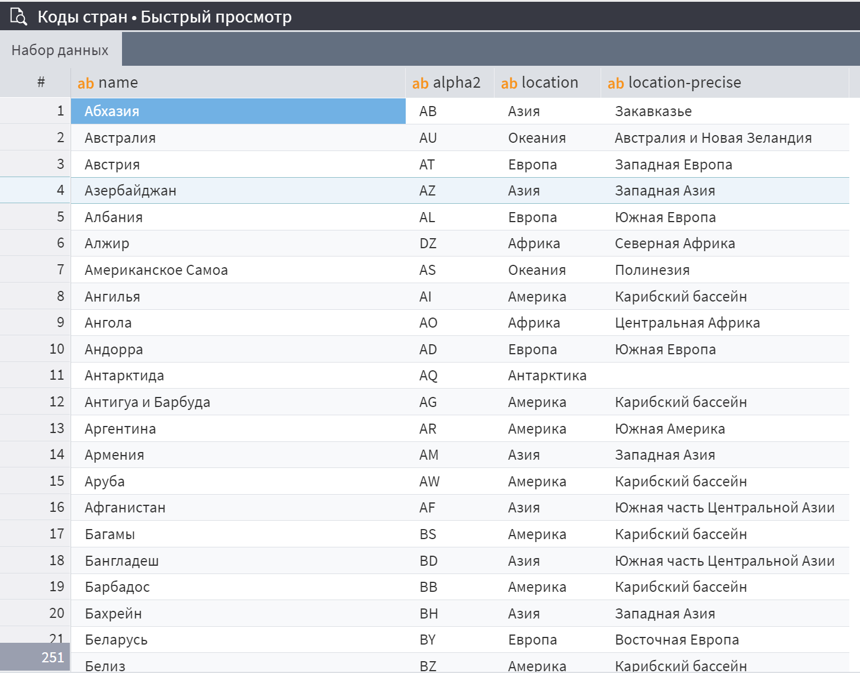
- Файл данных с информацией о федеральных округах Data/ОКАТО/fed_codes.tsv.txt,
- в кодировке ANSI,
- с разделителем столбцов табуляцией.
- Измените тип поля № на строковый тип данных.
- Исключите из рассмотрения все поля кроме полей с метками: №, Название ФО, Сокр., Кол-во субъектов, Админ. Центр.
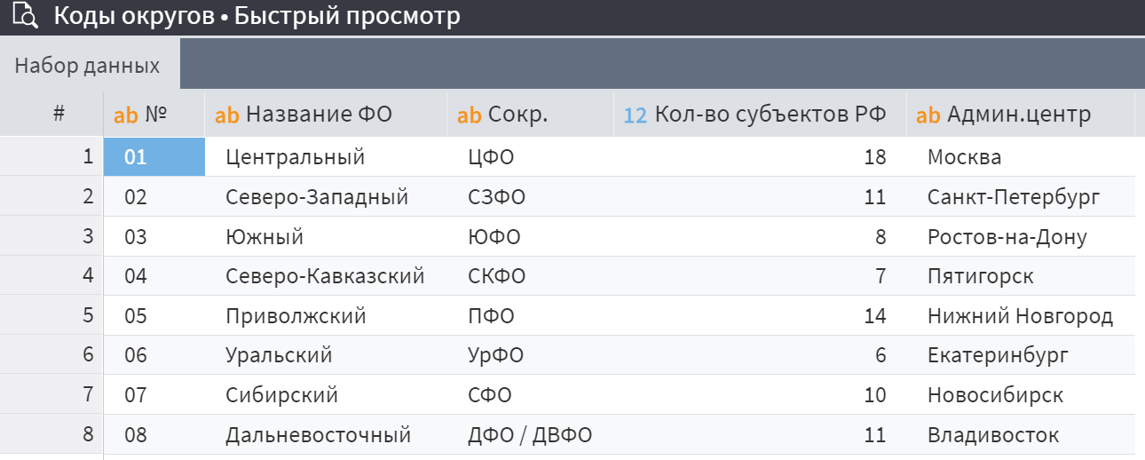
- Импортируйте в сценарий следующие выборки данных:
- Файл данных с информацией о регионах РФ в соответствии с ОКАТО Data/ОКАТО/okato_regions.lgd,
- Исключите из рассмотрения все поля кроме полей с метками: Код региона, Код района, Наименование территории.
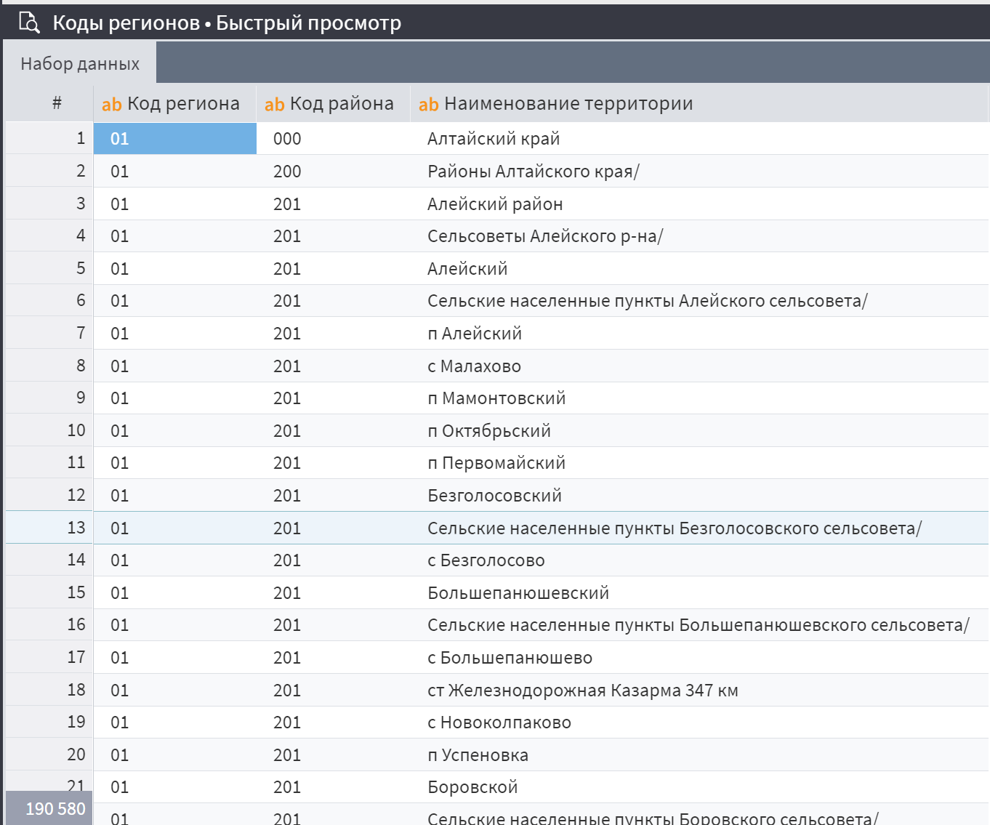
- Импортируйте в сценарий следующие выборки данных:
- Файл данных с информацией о разделах товарной номенклатуры ТН ВЭД Data/ТН ВЭД/tnved_codes12.txt
- в кодировке ANSI,
- с разделителем столбцов табуляцией.
- Оставим остальные настройки импорта данных по умолчанию.
ТН ВЕД
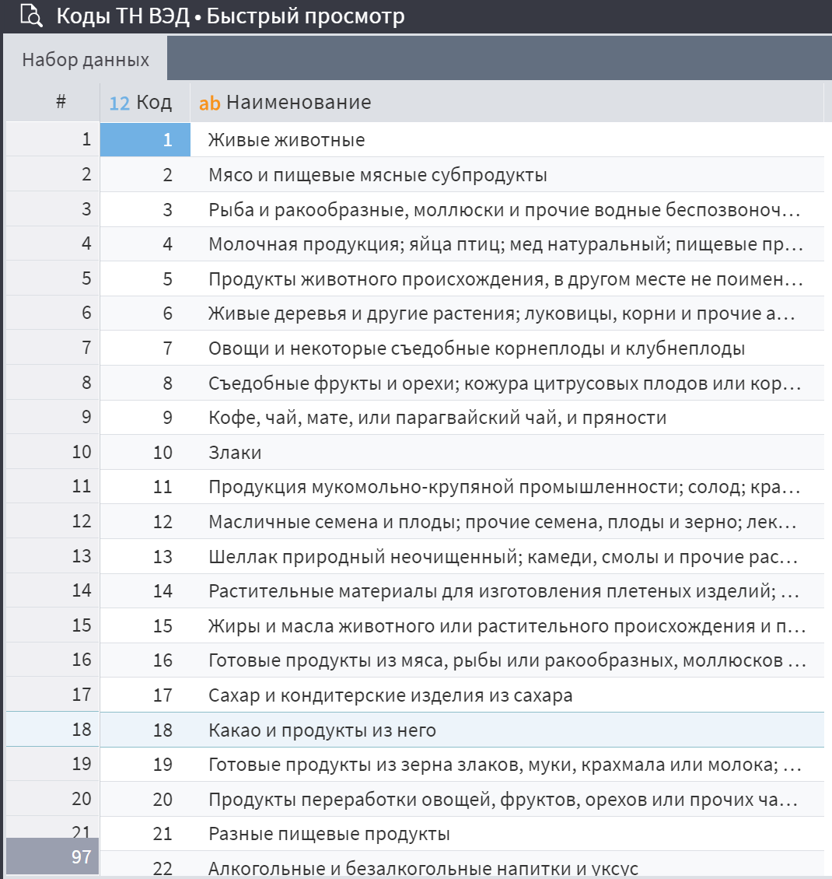
- В датасете в поле district присутствует федеральный округ с кодом «09», что есть девятый федеральный округ «Крымский ФО», упраздненный в 2016 году
- Замените в исходном наборе данных в поле с названием district значения «09» на «03» (Южный федеральный округ) с помощью компонента «Замена».
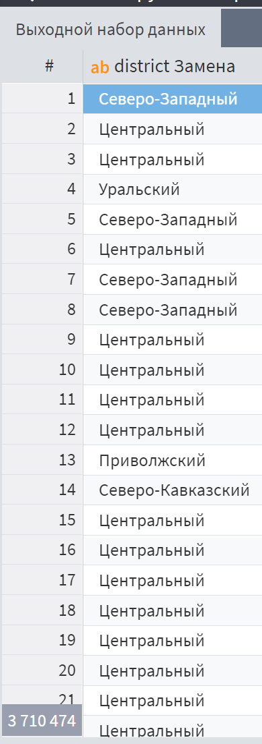
- С помощью компонента «Параметры полей» приведите выборку после замены к исходной структуре (количество полей и их названия).
- Получите из поля region новые поля с первыми двумя цифрами из region и последующими тремя цифрами из region, применив функции Left() и Right() из компонента калькулятор.
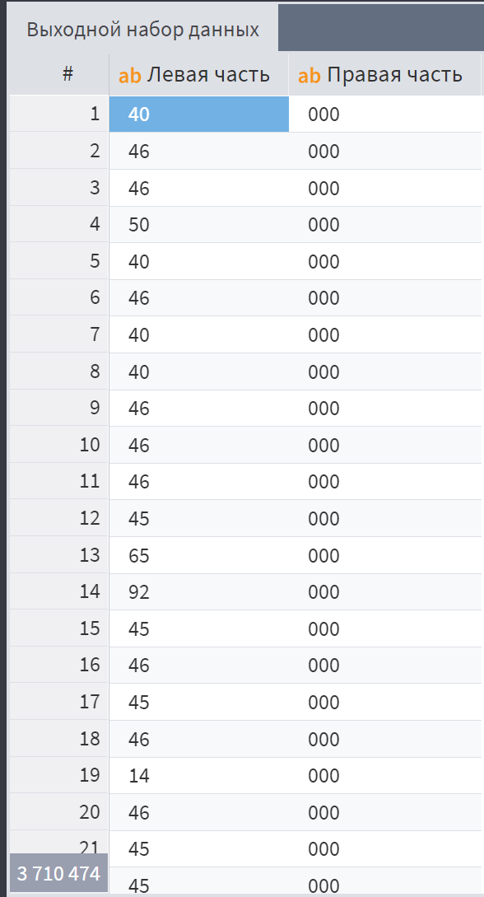
- Дополните преобразованную выборку данных новыми полями из импортированных таблиц с помощью компонента «Дополнение данных»
- Исключите с помощью «Параметры полей» все промежуточные ключи (district, region, country, новые поля из калькулятора)
- 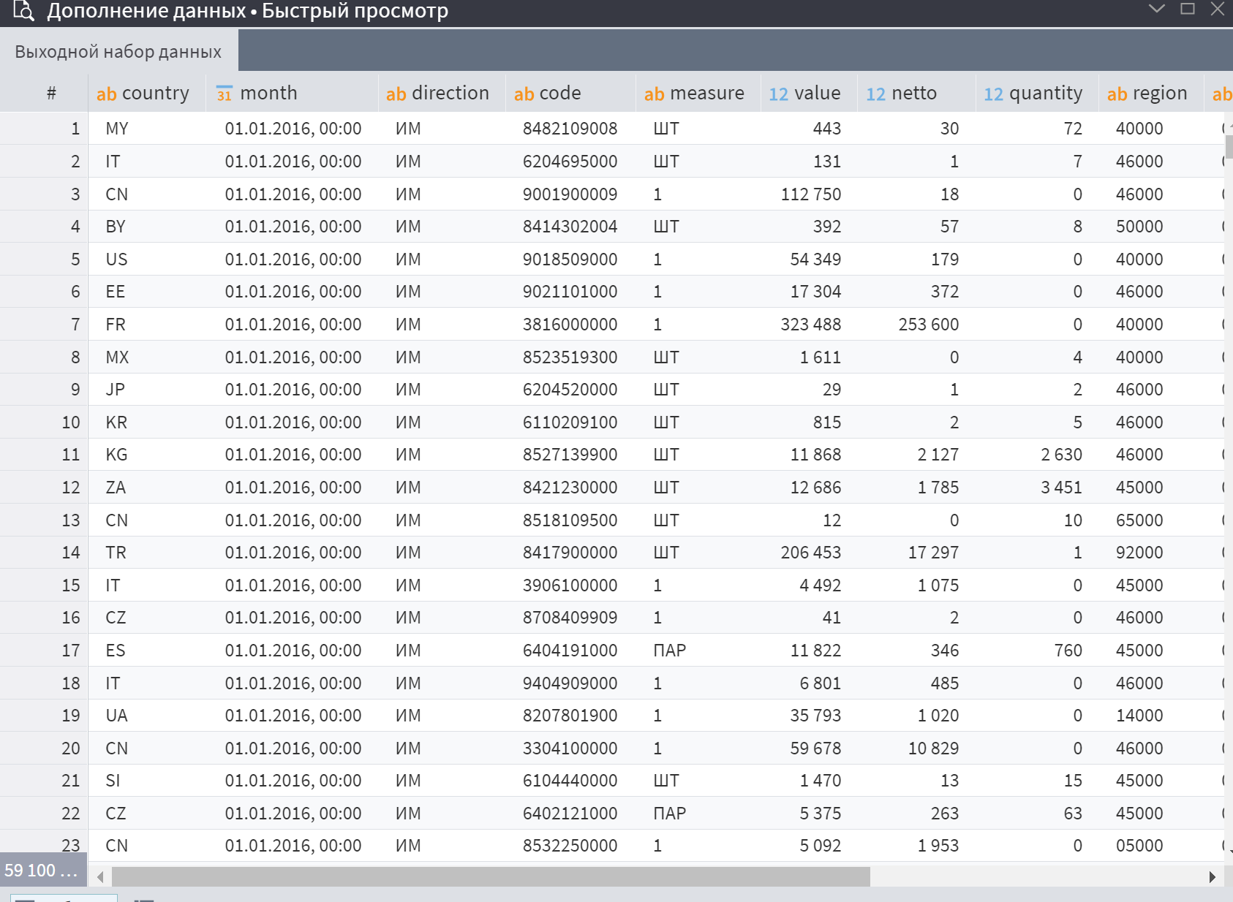
- Сформируйте серию группировок данных на основе компонента «Группировка»:
- Какое количество уникальных кодов ТН ВЭД (поле code) и колчиество уникальных стран участниц торговли было задействовано в отчете об импорте и экспорте за 2016 код по: 1) каждому региону России, 2) Каждому Федеральному округу России
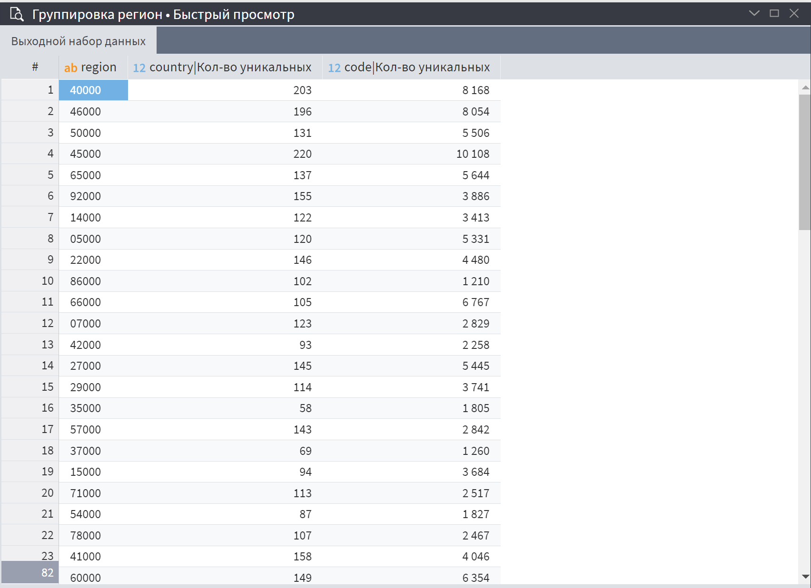
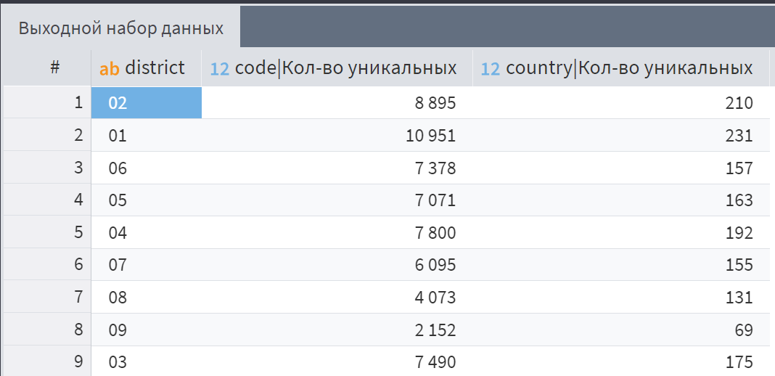
- Найдите самое популярное направление экспорта за рубеж по количеству уникальных позиций экспортируемых товаров за 2016 год. Считаем общее число уникальных кодов по всем регионам России
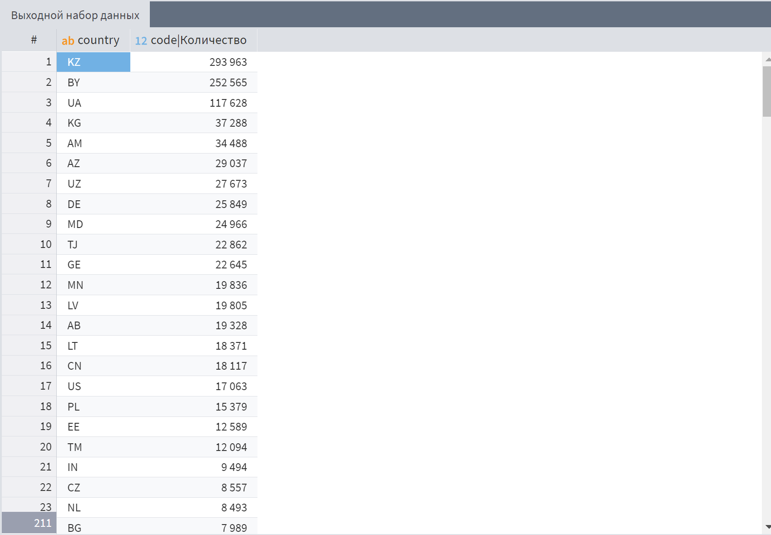
- Найдите самое популярное направление импорта в регион РФ из зарубежа. В какой регион поступает самый разнообразный спектр товаров
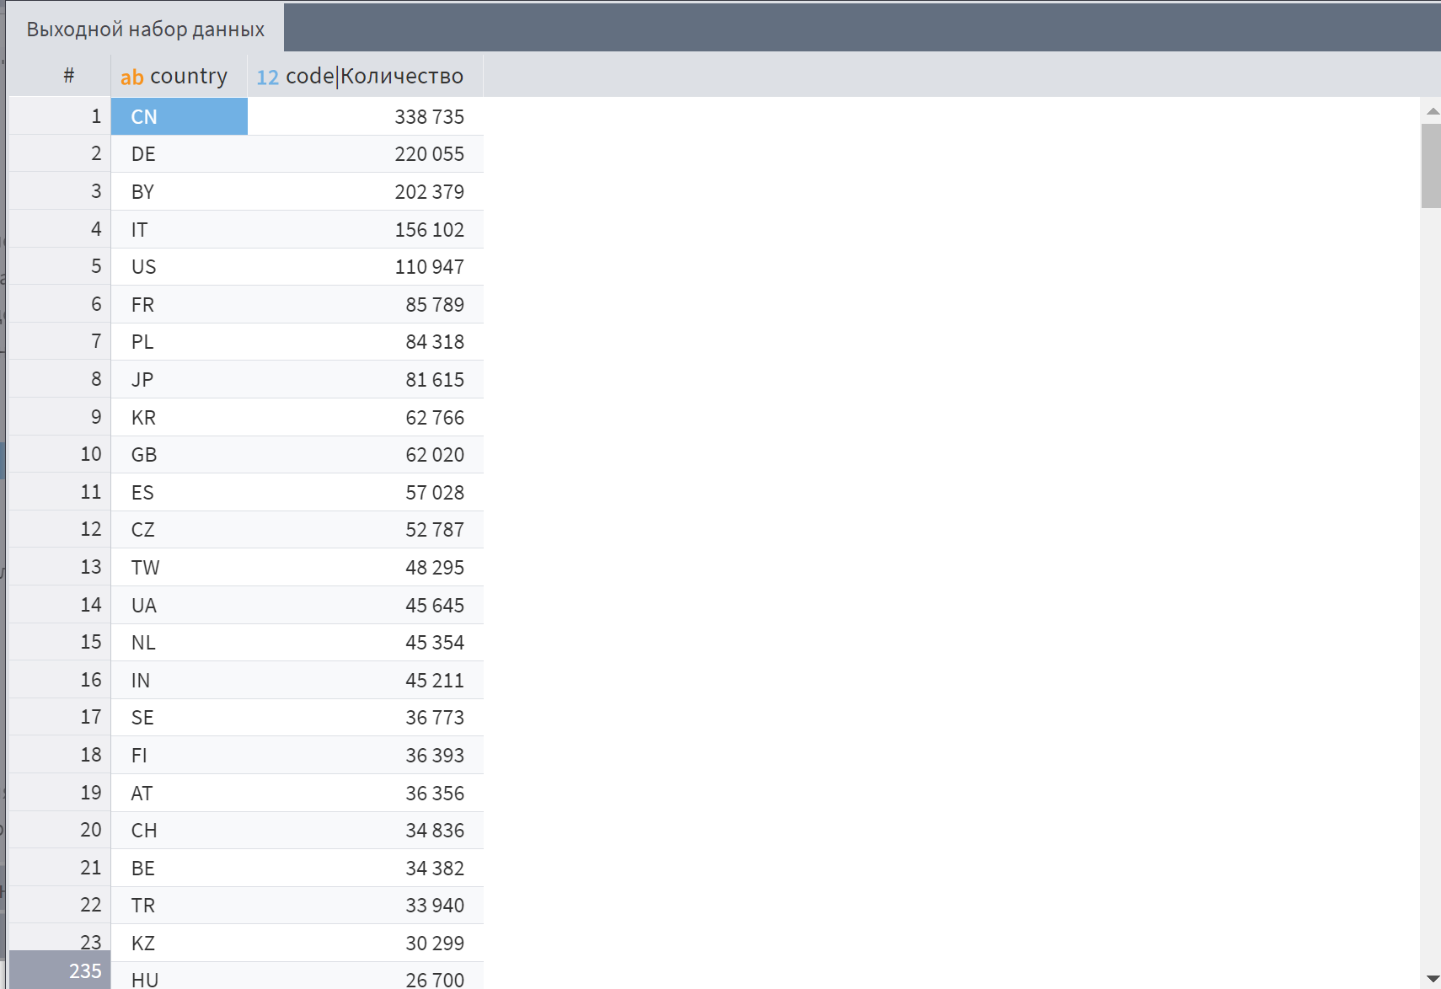
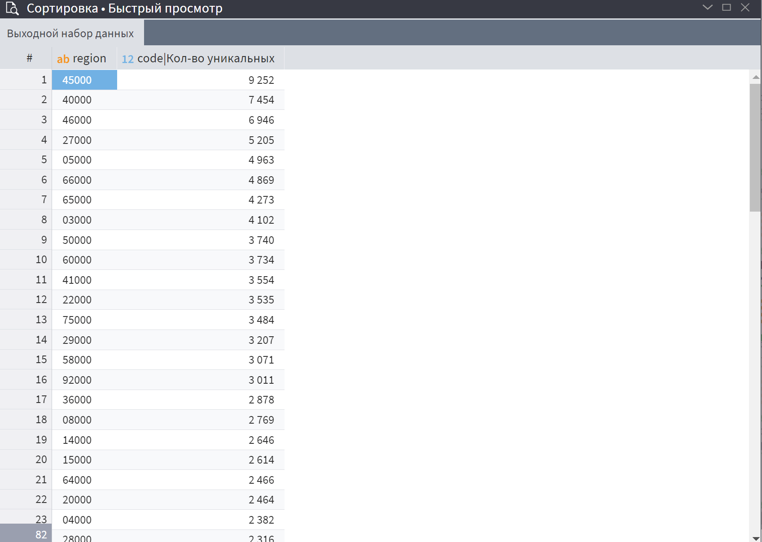

- Найдите десятку самых популярных пар регион-страна по количеству уникальных позиций в: 1) экспорте товаров, 2) импорте товаров.
